**System Requirement Specification/ Dokumen Kebutuhan Perangkat Lunak**

Rancang Bangun Website Toko Obat Wijaya Farma

Dipersiapan Untuk:

Proyek Akhir Tahun 1

Dipersiapkan oleh:

|  |  |  |
| --- | --- | --- |
| **11322012** |  | **Carloka Boas Alberto S Meilala** |
| **11322020** |  | **Oktavia Letisya Simatupang** |
| **11322035** |  | **Niko Alvin Simanjuntak** |
| **11322043** |  | **Risna Febriyanti Siringoringo** |

Write overview of this document in a few lines.

# Persetujuan Dokumen

Pihak yang menandatangani dokumen ini menyatakan sudah mereview Dokumen Kebutuhan Perangkat Lunak ini dan mengotorisasi berjalannya proyek rancang bangun website Toko Obat Wijaya Farma. Perubahan dapat dilakukan terhadap dokumen ini dengan koordinasi dan persetujuan kembali dari pihak yang menandatangani dokumen ini atau yang mewakili.

|  |  |  |  |
| --- | --- | --- | --- |
| Tandatangan: |  | Tanggal: |  |
| Nama: | Hernawati Susanti Samosir, SST., M.Kom. |  |  |
| Jabatan: | Dosen Pembimbing |  |  |

|  |  |  |  |
| --- | --- | --- | --- |
| Tandatangan: |  | Tanggal: |  |
| Nama: | Hernawati Susanti Samosir, SST., M.Kom. |  |  |
| Jabatan: | Dosen Pembimbing |  |  |

|  |  |  |  |
| --- | --- | --- | --- |
| Tandatangan: |  | Tanggal: |  |
| Nama: | Niko Alvin Simanjuntak |  |  |
| Jabatan: | Project Manager |  |  |

**DAFTAR ISI**

1. Persetujuan Dokumen 2

2. Revision History 4

1 Pembukaan 5

**1.1 Tujuan Penulisan Dokumen 5**

**1.2 Ruang Lingkup Produk / Sistem yang Akan Dibangun 5**

**1.3 Definisi dan Singkatan 6**

**1.4 Aturan Penulisan Dokumen 8**

**1.5 Referensi 8**

**1.6 Target Pembaca dan Ringkasan Dokumen 9**

2 Deskripsi Umum 10

**2.1 Deskripsi Umum Sistem 10**

**2.1.1 Current System 10**

**2.1.2 Target System 11**

**2.2 Fungsi Utama 31**

**2.3 Kelompok dan Karakteristik Pengguna 36**

**2.3.1 Pengguna 1 37**

**2.3.2 Pengguna 2 37**

**2.4 Lingkungan 38**

**2.4.1 Pengembangan 38**

**2.4.2 Pengujian 38**

**2.4.3 Pengoperasian 38**

**2.5 Batasan Desain dan Implementasi 39**

**2.6 Dokumentasi Pengguna 39**

**2.7 Asumsi dan Kebergantungan 39**

3 Kebutuan Rinci 41

**3.1 Kebutuhan Antarmuka 41**

**3.1.1 Antarmuka Sistem 41**

**3.1.2 Antarmuka Pengguna 41**

**3.1.2.1 Tampilan Halaman Registrasi 42**

**3.1.2.2 Tampilan Halaman Login 42**

**3.1.2.3 Tampilan Halaman Home 43**

**3.1.2.4 Tampilan Halaman Produk 44**

**3.1.2.5 Tampilan Halaman Detail Produk 45**

**3.1.2.6 Tampilan Halaman Penyakit 46**

**3.1.2.7 Tampilan Halaman Tentang 47**

**3.1.2.8 Tampilan Halaman Keranjang 48**

**3.1.2.9 Tampilan Halaman Konfirmasi Pemesanan 49**

**3.1.2.10 Tampilan Halaman Pesanan Saya 50**

**3.1.2.11 Tampilan Halaman Detail Pemesanan 51**

**3.1.2.12 Tampilan Halaman Profil 52**

**3.1.2.13 Tampilan Halaman Edit Profile 53**

**3.1.2.14 Tampilan Halaman Riwayat Pemesanan 54**

**3.1.3 Antarmuka Perangkat Keras 55**

**3.1.4 Antarmuka Komunikasi 55**

**3.2 Spesifikasi Kebutuhan Fungsional 55**

**3.2.1 Fungsi/Fitur-1 56**

**3.2.2 Fungsi/Fitur-2 58**

**3.3 Kebutuhan Non Fungsional 122**

**3.3.1 Kebutuhan akan Performansi 123**

**3.3.2 Kebutuhan akan Keselamatan 123**

**3.3.3 Kebutuhan akan Keamanan 124**

**3.3.4 Atribut Kualitas Perangkat Lunak Lainnya 124**

**3.3.5 Aturan Kebutuhan Operasional 124**

4 Kebutuhan Lain 125

**4.1 Entity Relationship Diagram 125**

5 Lampiran A: Glossary 126

**DAFTAR TABEL**

**Tabel 1 Defenisi dan Deskripsi** 11

**Tabel 2 Akronim dan Singkatan** 12

**Tabel 3 Aturan Penulisan Dokumen** 13

**Tabel 4 Ringkasan Dokumen** 14

**Tabel 5 Kelompok dan Karakteristik Pengguna** 38

**Tabel 6 Lingkungan Pengembangan** 41

**Tabel 7 Lingkungan Pengujian** 41

**Tabel 8 Lingkungan Pengoperasian** 41

**Tabel 9 Use case scenario registrasi** 59

**Tabel 10 Use case scenario Login** 61

**Tabel 11 Use case scenario menambah produk** 62

**Tabel 12 Use case scenario melihat data data produk** 65

**Tabel 13 Use case mengedit data produk** 66

**Tabel 14 Use case scenario menghapus data produk** 68

**Tabel 15 Use case scenario menambah informasi penyakit** 70

**Tabel 16 Use case scenario melihat informasi penyakit** 72

**Tabel 17 Use case scenario mengedit informasi penyakit** 74

**Tabel 18 Use case scenario menghapus informasi penyakit** 76

**Tabel 19 Use case scenario menambah kategori** 78

**Tabel 20 Use case scenario melihat kategori** 79

**Tabel 21 Use case scenario mengedit kategori** 81

**Tabel 22 Use case scenario menghapus kategori** 83

**Tabel 23 Use case melihat notifikasi** 85

**Tabel 24 Use case scenario melihat halaman user** 86

**Tabel 25 Use case mengapprove pesanan** 88

**Tabel 26 Use case scenario mengganti password** 89

**Tabel 27Use case scenario melihat halaman tentang** 91

**Tabel 28 Use case scenario melihat produk** 93

**Tabel 29 Use case scenario melihat produk** 94

**Tabel 30 Use case scenario melihat informasi penyakit** 95

**Tabel 31Use case scenario menambah profil** 97

**Tabel 32 Use case scenario mengedit profil** 99

**Tabel 33 Use case scenario melihat profil** 100

**Tabel 34 Use case scenario menambah pesanan** 102

**Tabel 35 Use case scenario mengedit pesanan** 103

**Tabel 36 Use case scenario menghapus pesanan** 104

**Tabel 37 Use case scenario melihat pesanan** 106

**Tabel 38 Use case scenario melakukan pemebelian** 107

**Tabel 39 Use case konfirmasi pemesanan** 109

**Tabel 40 Use case melakukan pembayaran** 111

**Tabel 41 Use case scenario logout** 112

**Tabel 42 Kebutuhan Non Fungsional** 113

**DAFTAR GAMBAR**

**Gambar 1 BPMN Pengolahan data dan informasi** 16

**Gambar 2 BPMN pembelian** 16

**Gambar 3 BPMN Registrasi** 17

**Gambar 4 BPMN Login** 18

**Gambar 5 BPMN Menambah Data Produk** 18

**Gambar 6 BPMN Mengedit Data Produk** 19

**Gambar 7 BPMN Menghapus Data Produk** 19

**Gambar 8 BPMN Melihat Data Produk** 20

**Gambar 9 BPMN Menambah Informasi Penyakit** 21

**Gambar 10 BPMN Mengedit Informasi Penyakit** 21

**Gambar 11 BPMN Menghapus Informasi Penyakit** 22

**Gambar 12 BPMN Melihat Informasi Penyakit** 22

**Gambar 13 BPMN Menambah Kategori** 23

**Gambar 14 BPMN Mengedit Kategori** 24

**Gambar 15 BPMN Menghapus Kategori** 24

**Gambar 16 BPMN Melihat Kategori** 25

**Gambar 17 BPMN Melihat Notifikasi** 25

**Gambar 18 BPMN Mengapprove Pembelian** 25

**Gambar 19 BPMN Melihat Halaman User** 26

**Gambar 20 BPMN Mengganti Password** 26

**Gambar 21 BPMN Melihat Tentang Toko Obat** 27

**Gambar 22 BPMN Melihat Produk** 27

**Gambar 23 BPMN Melihat Kategori** 28

**Gambar 24 BPMN Melihat Informasi Penyakit** 28

**Gambar 25 BPMN Menambah Profil** 29

**Gambar 26 BPMN Mengedit Profil** 29

**Gambar 27 BPMN Melihat Profil** 29

**Gambar 28 BPMN Menambah Pesanan** 30

**Gambar 29 BPMN Mengedit Pesanan** 30

**Gambar 30 BPMN Menghapus Pesanan** 31

**Gambar 31 BPMN Melihat Pesanan** 31

**Gambar 32 BPMN Melakukan Pembelian** 32

**Gambar 33 BPMN Konfirmasi pemesanan** 32

**Gambar 34 BPMN Melakukan Pembayaran** 33

**Gambar 35 BPMN Logout** 33

**Gambar 36 BPMN Melihat Produk** 33

**Gambar 37 BPMN Melihat Informasi Penyakit** 34

*Gambar 38 BPMN Melihat Tentang Toko* 34

**Gambar 39 Tampilan Halaman Registrasi** 44

**Gambar 40 Tampilan Halaman Login** 44

**Gambar 41 Tampilan Halaman Home** 45

**Gambar 42 Tampilan Halaman Produk** 46

**Gambar 43 Tampilan Halaman Detail Produk** 47

**Gambar 44 Tampilan Halaman Penyakit** 48

**Gambar 45 Tampilan Halaman Tentang** 49

**Gambar 46 Tampilan Halaman Keranjang** 50

**Gambar 47 Tampilan Halaman Konfirmasi Pemesanan** 51

**Gambar 48 Tampilan Halaman Pesanan Saya** 52

**Gambar 49 Tampilan Halaman Detail Pemesanan** 53

**Gambar 50 Tampilan Halaman Profil** 54

**Gambar 51 Tampilan Halaman Edit Profil** 55

**Gambar 52 Tampilan Halaman Riwayat Pemesanan** 56

**Gambar 53 Use case diagram website Toko Obat Wijaya Farma** 58

**Gambar 54 Gambar ER-Diagram Rancang Bangun Website Toko Obat Wijaya Farma** 116

# Revision History

|  |  |  |  |
| --- | --- | --- | --- |
| Name | Date | Reason For Change | Version |
|  | yyyy-mm-dd |  |  |
|  |  |  |  |

# Pembukaan

Bab ini berisi pendahuluan yang terdiri dari tujuan penulisan dokumen (*purpose of document),* ruang lingkup (*scope),* defenisi, akronim dan singkatan yang digunakan (*definition, acronym, and abbreviation),* aturan penomoran (*identification and numbering),* dokumen rujukan (*reference document)* dan ringkasan dokumen (*document summary).*

## Tujuan Penulisan Dokumen

Dokumen ini ditulis sebagai ringkasan dari rancangan pembangunan rancang bangun website Toko Obat Wijaya Farma. Adapun tujuan penulisan dokumen adalah sebagai berikut :

1. Menjelaskan fungsi yang terdapat pada rancang bangun website Toko Obat Wijaya Farma
2. Menjelaskan aliran proses setiap fungsi pada rancang bangun website Toko Obat Wijaya Farma yang dilampirkan dengan *business process modelling notation (*BPMN) dan *sequence diagram.*
3. Menjelaskan lingkungan pengembangan dan pengoperasian dari rancang bangun website Toko Obat Wijaya Farma
4. Menjelaskan tabel yang digunakan pada rancang bangun website Toko Obat Wijaya Farma yang dilampirkan dengan *entity relationship diagram, class diagram, conceptual data model, physical data model* serta *tabel structure.*
5. Menjelaskan *testing* (pengujian) yang dilakukan terhadap rancang bangun website Toko Obat Wijaya Farma, sehingga didapatkan kesimpulan apakah website telah layak digunakan atau tidak.

## Ruang Lingkup Produk / Sistem yang Akan Dibangun

Ruang lingkup dokumen teknis ini mencakup fungsi, aliran proses setiap fungsi yang dijelaskan dengan BPMN dan *sequence diagram*, lingkungan pengembangan dan pengoperasian, tabel yang dijelaskan dengan *entity relationship diagram, class diagram, conceptual data model, physical data model* dan *tabel structure* serta pengujian (*testing)* terhadap rancang bangun website Toko Obat Wijaya Farma.

## Definisi dan Singkatan

Berikut ini adalah daftar definisi dan singkatan yang digunakan dalam dokumen.

Daftar defenisi yang digunakan dalam dokumen ini terdapat pada Tabel 1.

**Tabel 1 Defenisi dan Deskripsi**

|  |  |  |
| --- | --- | --- |
| **NO** | **Defenisi** | **Deskripsi** |
| *1* | *Current System* | System yang berlaku saat ini yang digunakan oleh user dalam mengelola rancang bangun website Toko Obat Wijaya Farma |
| *2* | *Developer* | Orang yang bertugas merancang dan membangun struktur dan tampilan sistem |
| *3* | *Software* | Perangkat lunak berisi data yang deprogram, disimpan, dan di format secara digital dengan fungsi tertentu. |
| *3* | *Requirement* | Kebutuhan yang diperlukan pengguna yang harus ada didalam website |
| *4* | *Target System* | Hasil yang ingin dicapai dalam pembuatan layanan sistem |
| *5* | *User* | Orang yang akan menggunakan layanan sistem saat telah dikembangkan |
| 6 | *Access* | Sebuah *software database* yang berfungsi untuk merancang, membuat dan mengolah berbagai jenis data yang kapasitasnya berukuran besar. |
| 7 | *Architectural Design* | Desain arsitektur yang digunakan untuk menentukan jenis atau metode dalam membangun sistem |
| 8 | *Class Diagram* | Diagram yang menggambarkan struktur sistem dari segi pendefinisian kelas-kelas yang akan membangun sebuah sistem aplikasi. |
| 9 | *Domain* | Alamat yang akan mengantarkan pengguna ke website yang dituju. |
| 10 | *Interface* | Tampilan visual sebuah produk yang menjembatani sistem dengan pengguna. |
| 11 | *Layer* | Lapisan lembar kerja bertumpuk yang digunakan untuk meletakkan berbagai objek. |
| 12 | *Package Diagram* | Diagram yang menggambarkan pengelompokan dari *use case* dan *class diagram* yang memiliki sifat yang sama |
| 13 | *Password* | Serangkaian karakter yang digunakan untuk mengautentikasi pengguna pasa sistem komputer. |
| 14 | *Sequence Diagram* | Diagram yang menggambarkan alur proses yang terjadi pada *user* dan sistem terhadap suatu fungsi yang ada. |
| 15 | *Use Case Diagram* | Diagram yang menggambarkan hubungan antara aktor dengan sistem |
| 16 | *User* | Nama pengguna yang digunakan sebagai identitas akun. |

Akronim dan singkatan yang digunakan dalam dokumen ini terdapat pada tabel 2.

**Tabel 2 Akronim dan Singkatan**

| **No** | **Akronim dan Singkatan** | **Penjelasan** |
| --- | --- | --- |
| 1. | HTML | *Hypertext Markup Language* |
| 2. | PHP | *Hypertext Preprocessor* |
| 3. | PA-1 | *Proyek Akhir Tahun Pertama* |
| 4. | SRS | *Software Requirement Specification,* |
| 5. | ToR | *Term of Reference* |
| 6. | MoM | *Minutes of Meeting* |
| 7. | PiP | *Project Implementation Plan* |
| 8. | LA | *Log Activity* |
| 9. | BPMN | *Business Process Modelling Notation* |
| 10. | ERD | *Entity Relationship Diagram* |
| 11. | SDD | *Software Design Description* |

## Aturan Penulisan Dokumen

Semua aturan yang dikumpulkan sebagai bagian dari pengerjaan Proyek Akhir 1 pada Semester 2 di Institut Teknologi Del, mengikuti kaidah penomoran yang dijelaskan pada tabel 3.

**Tabel 3 Aturan Penulisan Dokumen**

| **No** | **Deskripsi Aturan yang Digunakan** |
| --- | --- |
| 1. | Aturan penamaan dokumen dengan nama SRS-XX  Contoh : SRS-14  XX : Nomor Kelompok |
| 2. | Aturan penomoran dan penamaan bab dan sub-bab   1. Untuk penulisan penomoran bab : 1, 2, 3   Contoh : **1 Pendahuluan**   1. Untuk penulisan penomoran sub-bab : 1.1 , 1.2 , 1.3   Contoh : **1.1 Tujuan Penulisan Dokumen**   1. Untuk penulisan penomoran sub sub-bab : 1.1.1 , 1.1.2 , 1.1.3   Contoh : **2.1.1 Current System** |
| 3. | Aturan penomoran dan penamaan tabel dan gambar   1. Untuk tabel : **Tabel 1 Definisi** **dan Deskripsi** (*Caption* diletakkan di atas tabel) 2. Untuk gambar : **Gambar 1 Current System Penyampaian Informasi** (*Caption* diletakkan di bawah gambar) 3. Jenis font : Times New Roman 4. Jenis font Judul : Arial 5. Ukuran font : 12 6. Ukuran judul : 12 7. Ukuran font *caption* : 10 |

## Referensi

Dokumen yang menjadi rujukan dokumen teknis ini adalah sebagai berikut:

1. SRS-PA1-14-2023

Dokumen ini berisi tentang rancangan kerja dari pembangunan rancang bangun website Toko Obat Wijaya Farma.

1. SDD-PA1-14-2023

Dokumen ini berisi tentang pemodelan rancang bangun website Toko Obat Wijaya Farma yang dipresentasikan dengan beberapa diagram.

1. PiP-PA1-14-2023

Dokumen yang berisi tentang perencanaan pengerjaan proyek dan jadwal pembangunan rancang bangun website Toko Obat Wijaya Farma.

## Target Pembaca dan Ringkasan Dokumen

Target pembaca dari dokumen *software requirement specification* ini adalah *project manager, user*, dan *developer*. Ringkasan dokumen dapat dilihat pada Tabel 4.

**Tabel 4 Ringkasan Dokumen**

|  |  |
| --- | --- |
| Bab 1 | Pada Bab 1 ini menjelaskan tentang pembukaan, menjelaskan tentang tujuan pembuatan dokumen, ruang lingkup dokumen, daftar istilah dan definisi yang digunakan dalam dokumen-dokumen rujukan dan ringkasan dokumen. |
| Bab II | Pada Bab II ini menjelaskan tentang Deskripsi Umum, menjelaskan tentang *current system* dan *target* *system* dari sistem. |
| Bab III | Pada Bab III ini menjelaskan tentang kebutuhan rinci, menjelaskan tentang fungsi fungsi utama yang diberikan ke pengguna, karakteristik pengguna, batasan perangkat yang digunakan dan lingkungan dimana aplikasi akan dikembangkan dan dioperasikan. |
| Bab IV | Pada Bab IV ini menjelaskan tentang kebutuhan data, menjelaskan tentang *External interface, Functional Description, Data Requirement, NonFunctional Requirement, dan Design Constraint.* |
| Bab V | Pada Bab V ini menjelaskan tentang Lampiran bentuk *Glossary* |

# Deskripsi Umum

Bab ini berisi penjelasan dari sistem yang akan dibangun, yaitu meliputi deskripsi umum sistem, *current system* atau sistem yang digunakan saat ini, *target system*, karakteristik pengguna, lingkungan pengimplementasian sistem yang akan dibangun dan batasan desain.

## Deskripsi Umum Sistem

*Website* yang akan dibangun merupakan *website* Toko Obat. *Website* Toko Obat ini dibangun untuk membantu usaha mikro masyarakat seperti Toko Obat dalam mengelola sistem operasi usahanya sendiri sehingga pemilik toko dapat mempromosikan usaha mereka dan menyalurkan obat-obatan mereka secara lebih luas lagi. *Website* ini juga dapat mempermudah pemilik toko obat dalam mengelola informasi tentang berbagai jenis obat-obatan sesuai dengankategori dan sub kategori dan juga menyediakan informasi penyakit yang umum dialami masyarakat melalui informasi yang ada pada website. *Website* ini juga menyediakan layanan pembelian obat sehingga masyrakat tidak perlu datang lagi ke toko obat untuk membeli obat.

### Current System

Toko Obat merupakan jasa yang melayani kesehatan masyarakat. Toko obat Wijaya farma ini belum memiliki sistem informasi ataupun website sampai dengan saat ini. Dalam pengelolaan dan penyimpanan data obat masih berupa *excel* dan juga dilakukan secara tulis tangan. Hal ini memungkinkan file penyimpanan data obat dan juga buku yang berisikan data obat tersebut terhapus atau hilang sehingga *admin*(pemilik toko) harus membuatkan kembali file data berisikan data obat. Selain itu toko obat ini masih belum terlalu banyak dikenal oleh masyrakat luas, hanya masyarakat sekitar toko tersebut. Hal ini menjadikan pemasaran toko obat ini masih belum luas.

#### Proses Bisnis Pengolahan Data dan Informasi Toko Obat Wijaya Farma

Pengolahan data dan informasi di Toko Obat Wijaya Farma dilakukan secara manual oleh admin. Admin yang akan mengumpulkan informasi dan data obat – obatan di Toko Obat. Kemudian admin menuliskannya ke dalam sebuah buku dan membuat laporan data obat. Proses bisnis pengolahan data dan informasi terlampir pada gambar 1.

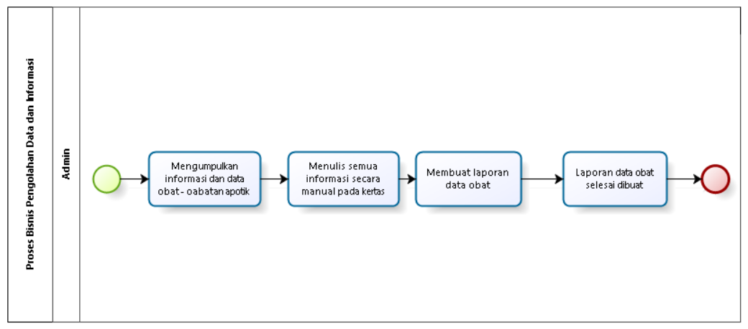

**Gambar 1 BPMN Pengolahan data dan informasi**

#### Proses Bisnis Pembelian Toko Obat Wijaya Farma

Saat ini cara pembelian di Toko Obata Wijaya Farma dilakukan secara manual. Dimana setelah *customer* datang ketoko dan memberikan keluhan tentang yang dialami, kemudian admin melihat ketersediaan obat apakah masih ada. Jika stok obat masih tersedia, maka *customer* dan admin melakukan transaski pembayaran. Proses bisnis pembelian terlampir pada gambar 2.

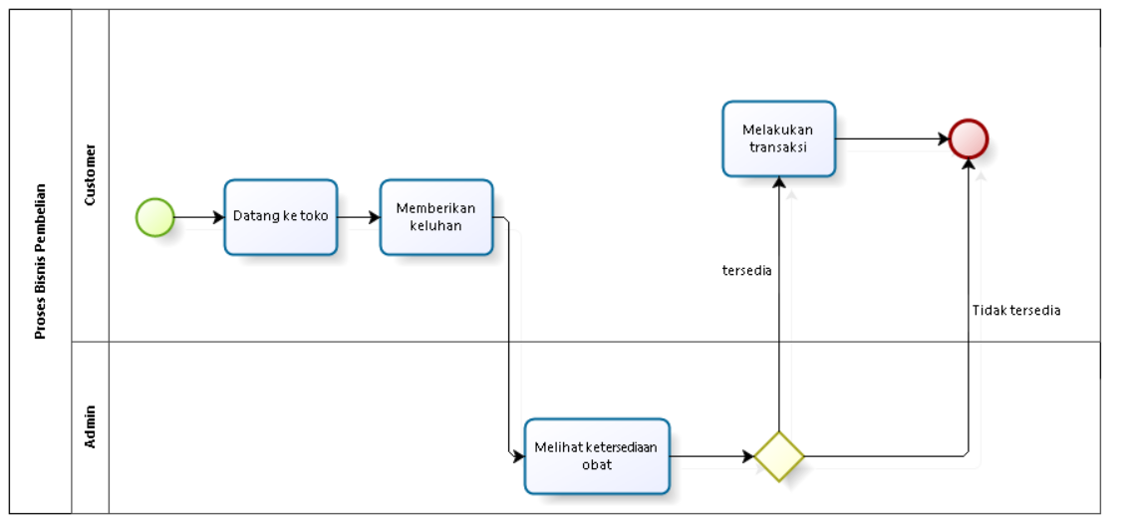

**Gambar 2 BPMN pembelian**

### Target System

Rancang bangun website Toko Obat Wijaya Farma merupakan sebuah website yang dirancang untuk mempermudah pengolahan data dan informasi di Toko Obat Wijaya Farma. Dalam website ini akan disimpan data-data tentang informasi, stok, serta harga yang ada dalam toko yang dilengkapi dengan kategori dan sub kategori obat. Website ini juga menyediakan informasi penyakit yang dilengkapi gambar yang sesuai dengan informasi penyakit. Website ini juga menyediakan fitur orders, memberikan ulasan untuk membuat ulasan mengenai produk yang dibeli oleh customer.

#### Proses Bisnis Registrasi

Dalam website ini, customer diharuskan untuk melakukan registrasi sebelum dapat mengaksesnya. Untuk melakukan registrasi, customer harus memilih opsi "Register" di menu untuk diarahkan ke halaman registrasi akun. Di halaman registrasi, customer akan diminta untuk mengisi data diri dan password. Proses bisnis registrasi terlampir pada gambar 3.

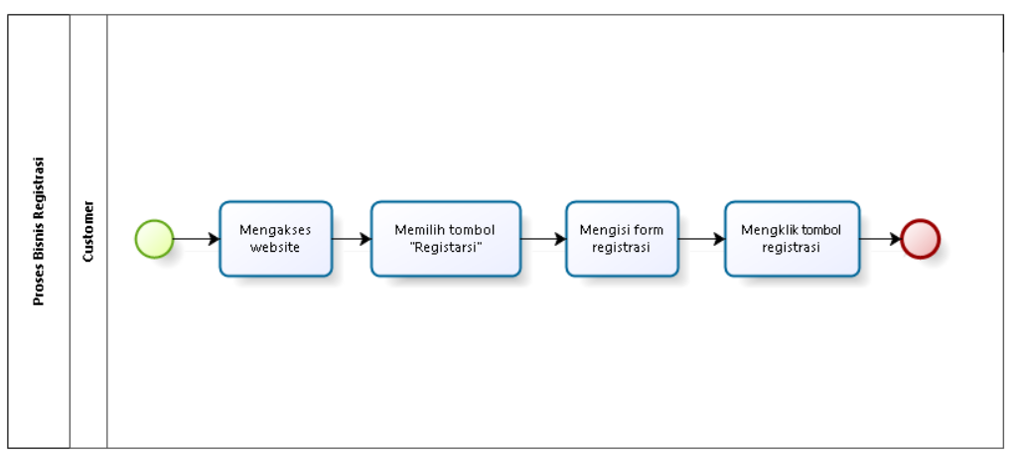

**Gambar 3 BPMN Registrasi**

#### Proses Bisnis Login

Proses bisnislogin ini dilakukan oleh admin dan customer untuk dapat website. Sebelum melakukan login admin dan customer terlebih dahulu mengakses website kemudian memasukkan username dan password. Apabila username dan password yang dimasukkan salah maka sistem akan kembali ke halaman login, namun jika username dan password yang dimasukkan benar maka akan menampilkan halaman home. Proses bisnis login dapat dilihat pada gambar 4.

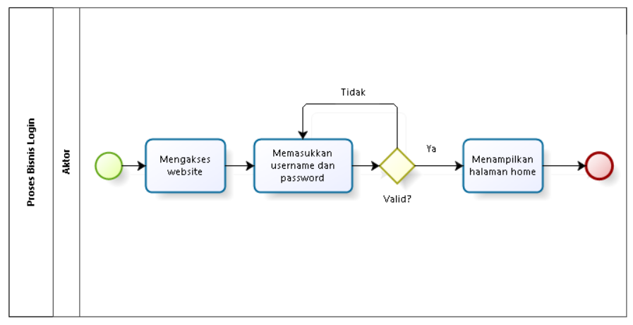

**Gambar 4 BPMN Login**

#### Proses Bisnis Menambah Data Produk

Dalam website ini untuk menambah data produk langkah pertama yang harus dilakukan adalah admin dapat memilih opsi "*Add Product*" di menu utama untuk mengakses formulir tambah produk baru. Di dalam formulir tersebut, admin dapat mengisi informasi yang diperlukan untuk menambahkan data obat baru. Setelah selesai mengisi formulir, admin dapat menyimpan data tersebut. Proses bisnis menambah data produk dapat dilihat pada gambar 5.

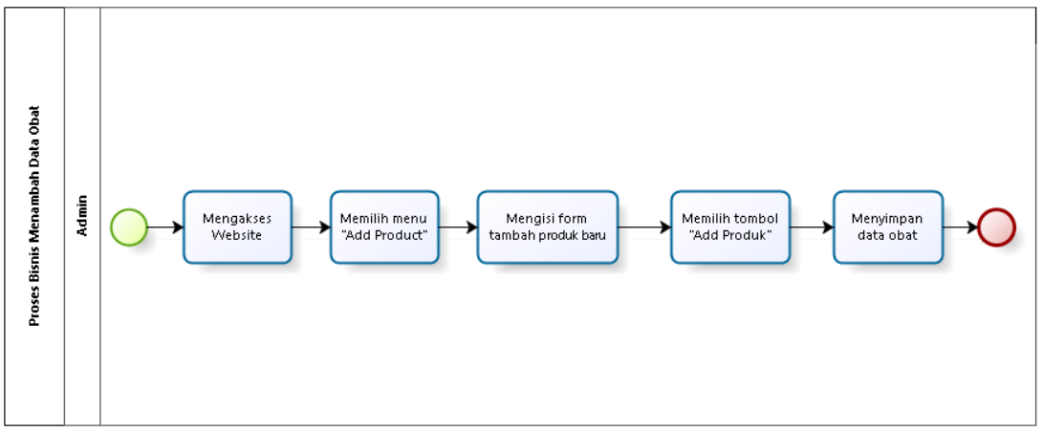

**Gambar 5 BPMN Menambah Data Produk**

#### Proses Bisnis Mengedit Data Produk

Dalam website ini, untuk mengedit data produk langkah pertama yang harus dilakukan adalah admin dapat memilih opsi "*All Product*" di menu utama untuk mengakses daftar semua produk yang ada. Setelah memilih produk yang tepat, admin dapat melakukan perubahan yang diperlukan pada data tersebut. Setelah selesai mengedit, admin dapat menyimpan perubahan tersebut dengan cara mengklik tombol “*Update Product”*. Proses bisnis mengedit data produk dapat dilihat pada gambar 6.

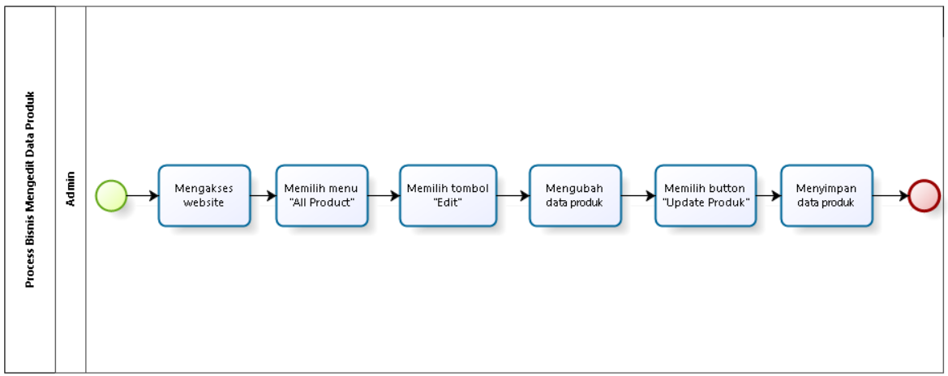

**Gambar 6 BPMN Mengedit Data Produk**

#### Proses Bisnis Menghapus Data Produk

Dalam website ini, untuk menghapus data produk langkah pertama yang harus dilakukan adalah admin dapat memilih opsi *"All Product*" di menu utama untuk melihat daftar semua produk yang ada. Di dalam daftar tersebut, admin dapat mencari dan memilih produk yang ingin dihapus. Setelah memilih produk yang tepat, admin dapat memilih opsi “*Delete*” yang tersedia. Proses bisnis menghapus data prosuk dapat dilihat pada gambar 7.

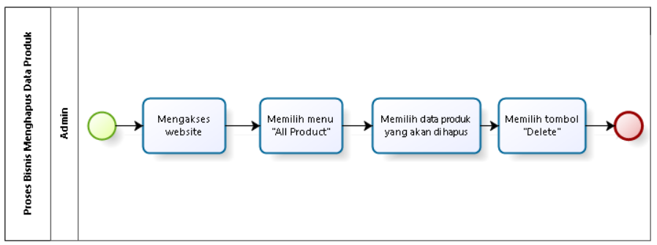

**Gambar 7 BPMN Menghapus Data Produk**

#### Proses Bisnis Melihat Data Produk

Dalam website ini, untuk melihat data produk langkah pertama yang harus dilakukan adalah admin dapat memilih opsi "*Product*" di menu utama untuk mengakses daftar data obat. Di dalam daftar tersebut, admin dapat melihat informasi mengenai obat yang tersedia seperti nama, deskripsi, harga, dan lain sebagainya. Admin dapat menggunakan menu tersebut untuk melihat detail informasi mengenai produk obat yang tersedia. Proses bisnis melihat data obat terlampir pada gambar 8.

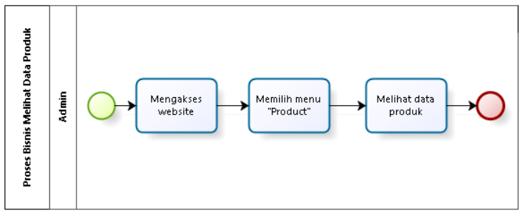

**Gambar 8 BPMN Melihat Data Produk**

#### Proses Bisnis Menambah Informasi Penyakit

Dalam website ini, untuk menambah informasi penyakit langkah pertama yang harus dilakukan adalah admin dapat memilih opsi "Penyakit" pada menu utama untuk mengakses daftar penyakit. Selanjutnya, admin dapat memilih opsi "*Add* Penyakit" untuk mengakses formulir tambah penyakit baru. Admin perlu mengisi form yang sudah disediakan. Setelah mengisi dengan lengkap, admin dapat menyimpan data dengan memilih tombol "*Add* Penyakit". Proses bisnis menambah informasi penyakit dapat dilihat pada gambar 9.

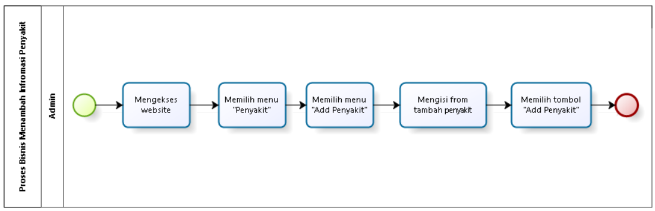

**Gambar 9 BPMN Menambah Informasi Penyakit**

#### Proses Bisnis Mengedit Informasi Penyakit

Dalam website ini, untuk mengedit informasi penyakit langkah pertama yang harus dilakukan adalah admin dapat memilih opsi "Penyakit" pada menu utama untuk mengakses daftar penyakit. Selanjutnya, admin dapat memilih opsi "*All* Penyakit" untuk melihat daftar semua penyakit yang ada. Kemudian admin dapat mencari dan memilih penyakit yang ingin diubah. Setelah memilih penyakit yang tepat, admin dapat memilih opsi "*Edit*" untuk mengakses formulir pengeditan informasi penyakit. Admin dapat melakukan perubahan yang diperlukan pada informasi tersebut. Setelah selesai mengedit, admin dapat menyimpan perubahan dengan memilih tombol "*Update* Penyakit". Proses bisnis mengedit informasi penyakit terlampir pada gambar 10.

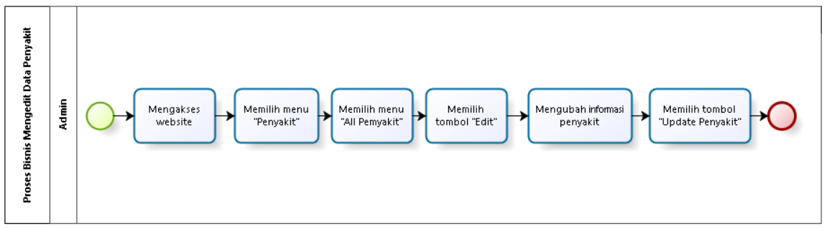

**Gambar 10 BPMN Mengedit Informasi Penyakit**

#### Proses Bisnis Menghapus Informasi Penyakit

Dalam website ini, untuk menghapus data penyakit langkah pertama yang harus dilakukan adalah admin dapat memilih opsi "Penyakit" pada menu utama untuk mengakses daftar penyakit. Selanjutnya, admin dapat memilih opsi "*All* Penyakit" untuk melihat daftar semua penyakit yang ada. Di dalam daftar tersebut, admin dapat mencari dan memilih penyakit yang ingin dihapus. Setelah memilih penyakit yang tepat, admin dapat memilih opsi "*Delete*" untuk menghapus data tersebut. Proses bisnis menghapus informasi penyakit dapat dilihat pada gambar 11.

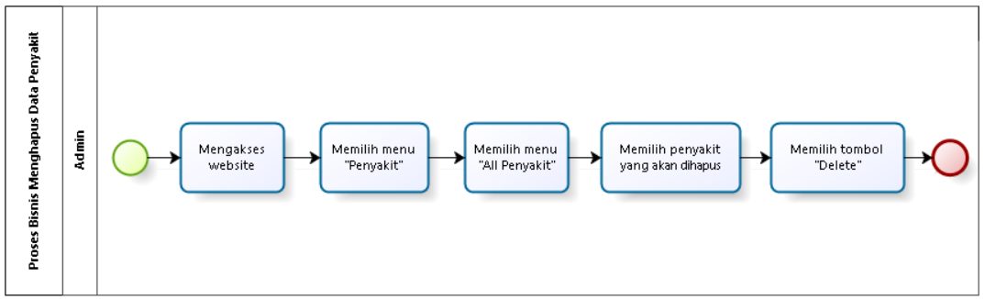**Gambar 11 BPMN Menghapus Informasi Penyakit**

#### Proses Bisnis Melihat Informasi Penyakit

Dalam website ini, untuk melihat informasi penyakit dalam proses bisnis, langkah pertama yang harus dilakukan adalah admin dapat memilih opsi "Penyakit" pada menu utama untuk mengakses daftar informasi penyakit. Di dalam daftar tersebut, admin dapat menelusuri berbagai informasi yang relevan mengenai penyakit yang ada. Proses bisnis melihat informasi penyakit terlampir pada gambar 12.

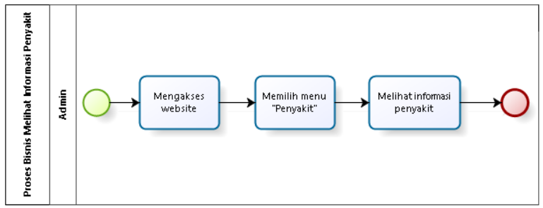

**Gambar 12 BPMN Melihat Informasi Penyakit**

#### Proses Bisnis Menambah Kategori

Dalam website ini, untuk menambah kategori langkah pertama yang harus dilakukan adalah admin dapat memilih opsi "Kategori" pada menu utama untuk mengakses daftar kategori yang ada. Selanjutnya, admin dapat memilih opsi "*Add Category*" untuk mengakses formulir tambah kategori baru. Admin perlu mengisi semua informasi yang diperlukan pada formulir tersebut, seperti nama kategori dan deskripsi singkat. Setelah mengisi dengan lengkap, admin dapat menyimpan data dengan memilih tombol "*Send*". Proses bisnis menambah kategori dapat dilihat pada gambar 13.

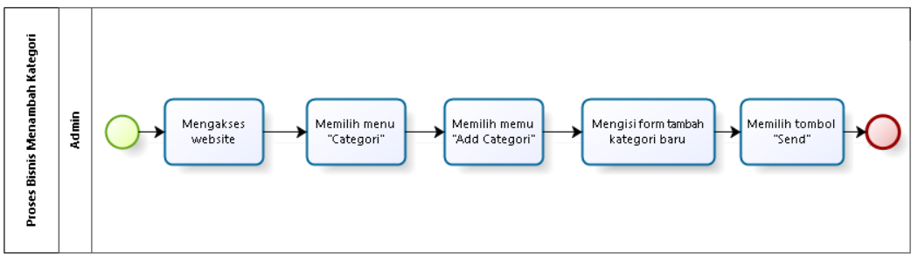

**Gambar 13 BPMN Menambah Kategori**

#### Proses Bisnis Mengedit Kategori

Dalam website ini, untuk mengedit kategori langkah pertama yang harus dilakukan adalah admin dapat memilih opsi "Kategori" pada menu utama untuk mengakses daftar kategori yang ada. Selanjutnya, admin dapat memilih opsi "*All Category*" untuk melihat daftar semua kategori yang tersedia. Di dalam daftar tersebut, admin dapat mencari dan memilih kategori yang ingin diubah. Setelah memilih kategori yang tepat, admin dapat memilih opsi "*Edit*" untuk mengakses formulir pengeditan kategori. Admin dapat melakukan perubahan yang diperlukan pada kategori tersebut. Setelah selesai mengedit, admin dapat menyimpan perubahan dengan memilih tombol "*Update Category*". Proses bisnis mengedit kategori dapat dilihat pada gambar 14.

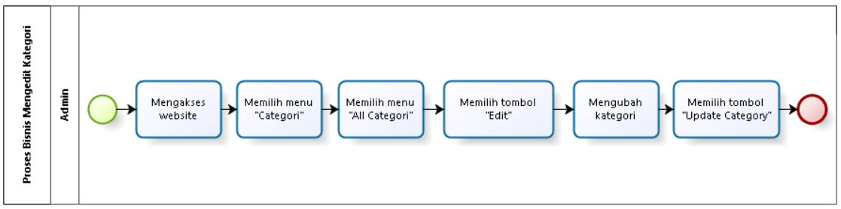

**Gambar 14 BPMN Mengedit Kategori**

#### Proses Bisnis Menghapus Kategori

Dalam website ini, untuk mengedit kategori langkah pertama yang harus dilakukan adalah admin dapat memilih opsi "Kategori" pada menu utama untuk mengakses daftar kategori yang ada. Selanjutnya, admin dapat memilih opsi "*All Category*" untuk melihat daftar semua kategori yang tersedia. Di dalam daftar tersebut, admin dapat mencari dan memilih kategori yang ingin dihapus. Setelah memilih kategori yang tepat, admin dapat memilih opsi "*Delete*”. Proses bisnis menghapus kategori dapat dilihat pada gambar 15.

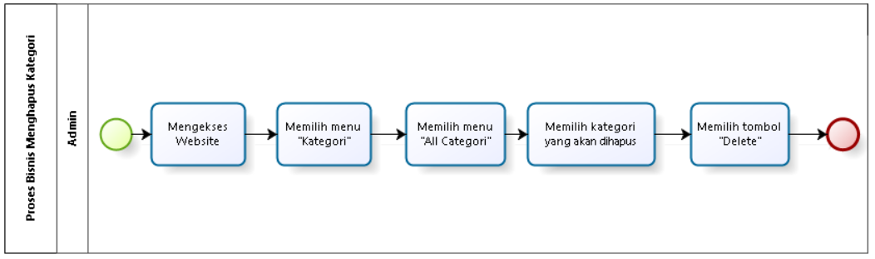

**Gambar 15 BPMN Menghapus Kategori**

#### Proses Bisnis Melihat Kategori

Dalam website ini, untuk melihat kategori dalam proses bisnis , langkah pertama yang harus dilakukan adalah customer dapat memilih opsi "Kategori" di menu utama untuk melihat berbagai kategori yang tersedia. Proses bisnis melihat kategori terlampir pada gambar 16.

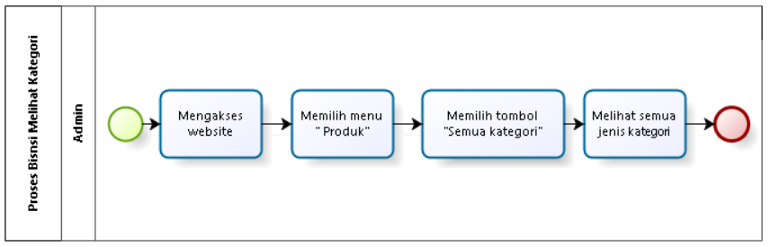

**Gambar 16 BPMN Melihat Kategori**

#### Proses Bisnis Melihat Notifikasi

Dalam website ini, untuk melihat notifikasi langkah pertama yang harus dilakukan adalah admin dapat mengklik ikon lonceng dan admin dapat melihat notifikasi yang masuk. Proses bisnis melihat notifikasi terlampir pada gambar 17.

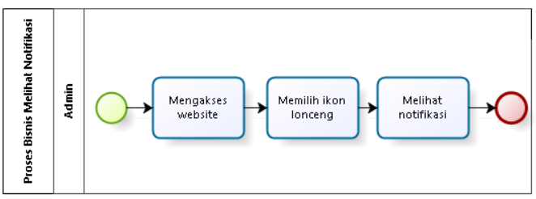

**Gambar 17 BPMN Melihat Notifikasi**

#### Proses Bisnis *Mengapprove* Pembelian

Dalam website ini, untuk megkonfirmasi pembelian langkah pertama yang harus dilakukan adalah admin dapat memilih menu *pending* *order* dan klik tombol *view* untuk *mengapprove* pembelian. Proses bisnis *mengapprove* pembelian terlampir pada gambar 18.

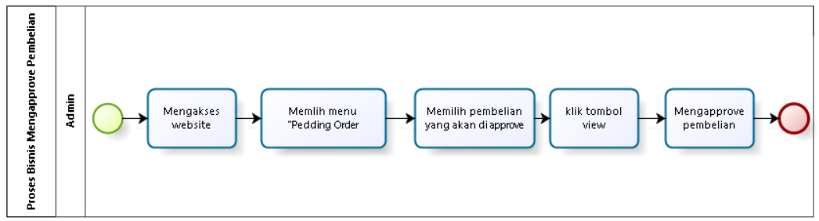

**Gambar 18 BPMN Mengapprove Pembelian**

#### Proses Bisnis Melihat Halaman User

Dalam website ini, untuk melihat halaman user langkah pertama yang harus dilakukan admin dapat memilih menu halaman user dan admin dapat melihat halaman yang digunakan oleh user. Proses bisnis melihat halaman user terlampir pada gambar 19.

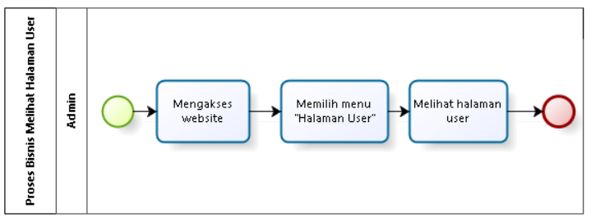

**Gambar 19 BPMN Melihat Halaman User**

#### Proses Bisnis Mengganti Password

Dalam website ini, untuk mengganti password langkah pertama yang harus dilakukan adalah actor dapat memilih menu profil dan klik menu *edit* profil. Kemudian actor dapat memilih form ubah password dan mengisi password lama dan password baru. Setelah actor mengisi form, actor dapat memilih tombol *submit*. Proses bisnis mengganti password terlampir pada gambar 20.

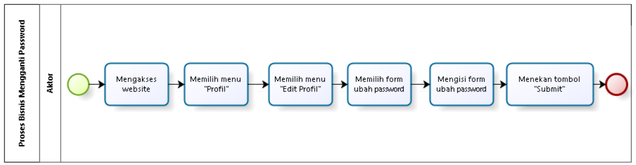

**Gambar 20 BPMN Mengganti Password**

#### Proses Bisnis Melihat Tentang Toko Obat

Dalam website ini, untuk melihat halaman tentangrancang bangun website toko obat customer dapat memilih menu "Tentang" dan akan diarahkan ke halaman tentang website toko obat. Proses bisnis melihat tentang website toko obat terlampir pada gambar 21.

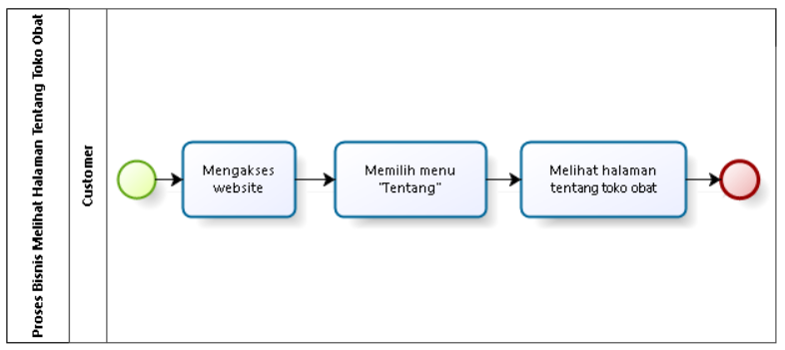

**Gambar 21 BPMN Melihat Tentang Toko Obat**

#### Proses Bisnis Melihat Produk

Dalam website ini, untuk melihat produk langkah pertama yang harus dilakukan adalah customerdapat memilih menu “Produk” di menu utama untuk mengakses daftar data produk. Dalam daftar tersebut, customer dapat melihat daftar produk yang tersedia. Proses bisnis melihat daftar produk terlampir pada gambar 22.

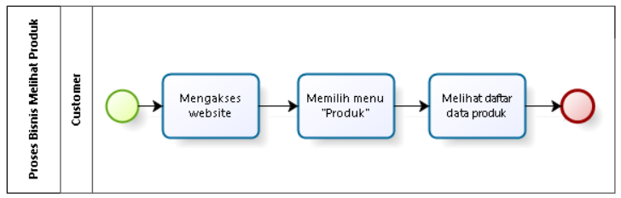

**Gambar 22 BPMN Melihat Produk**

Dalam website ini, untuk melihat kategori langkah pertama yang harus dilakukan adalah customerdapat memilih menu “Produk” dan memilih tombol semua kategori. Customerdapat melihat semua jenis kategori obat yang tersedia di toko obat. Proses bisnis melihat kategori terlampir pada gambar 23.

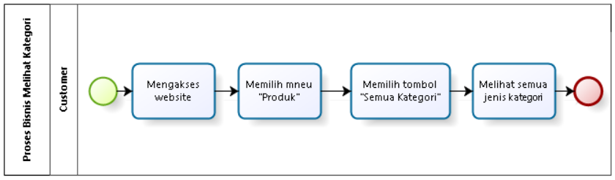

**Gambar 23 BPMN Melihat Kategori**

#### Proses Bisnis Melihat Informasi Penyakit

Dalam website ini, untuk melihat informasi penyakit langkah pertama yang harus dilakukan customerdapat memilih menu “Penyakit”. Customer dapat melihat berbagai informasi penyakit yang ada dalam website. Proses bisnis melihat informasi penyakit terlampai pada gambar 24.

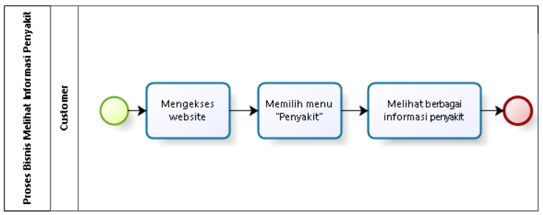

**Gambar 24 BPMN Melihat Informasi Penyakit**

#### Proses Bisnis Menambah Profil

Dalam proses bisnis menambah profil, customer dapat memilih menu profil dan menambahkan data profil dengan mengisi form data diri yang disediakan. Jika sudah diisi dengan lengkap, customer dapat menyimpan dengan memilih tombol *save* dan profil yang sudah ditambahkan akan ditampilkan pada website.Proses bisnis menambah profil dapat dilihat pada gambar 25.

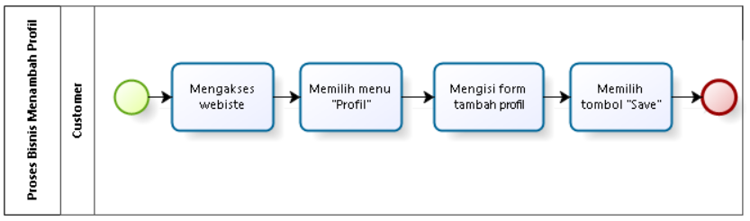

**Gambar 25 BPMN Menambah Profil**

#### Proses Bisnis Mengedit Profil

Dalam proses bisnis mengedit profil, admin dapat mengklik ikon foto profil dan memilih tombol *edit* profil. Kemudian admin dapat mengisi form profil. Jika sudah selesai, admin dapat klik tombol *submit*. Proses bisnis mengedit profil dapat dilihat pada gambar 26.

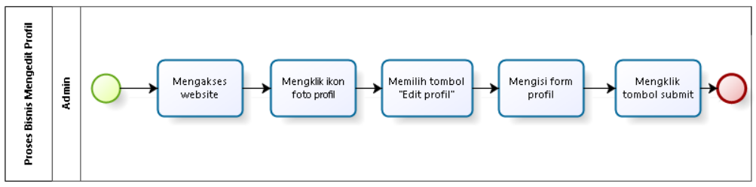

**Gambar 26 BPMN Mengedit Profil**

#### Proses Bisnis Melihat Profil

Dalam proses bisnis melihat profil customer dapat memilih menu profil dan dapat melihat profil. Proses bisnis melihat profil dapat dilihat pada gambar 27.

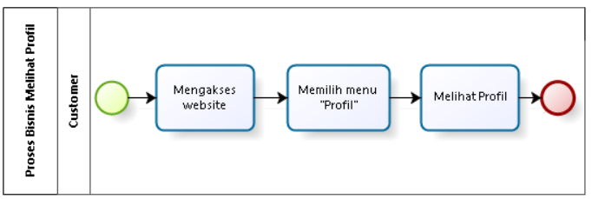

**Gambar 27 BPMN Melihat Profil**

#### Proses Bisnis Menambah Pesanan

Dalam proses bisnis menambah pesanan, customer dapat memilih menu products dan memilih obat yang akan dipesan. Kemudian customerdapat menambahkan pesanan baru kedalam keranjang. Proses bisnis menambah pesanan dapat dilihat pada gambar 28.

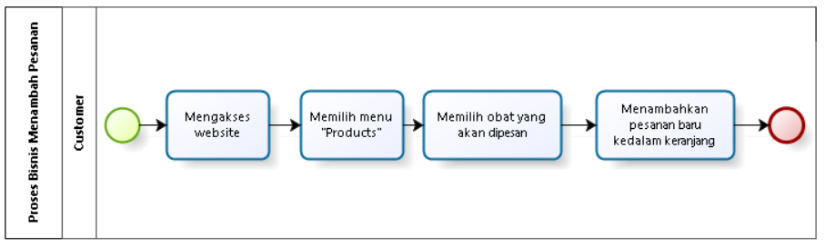

**Gambar 28 BPMN Menambah Pesanan**

#### Proses Bisnis Mengedit Pesanan

Dalam proses bisnis mengedit pesanan, customer harus melakukan login terlebih dahulu. Lalu customer dapat memilih keranjang dan mengedit pesanan yang perlu diubah. Jika sudah selesai, customer dapat menyimpan pesanan. Proses bisnis mengedit pesanan dapat dilihat pada gambar 29.

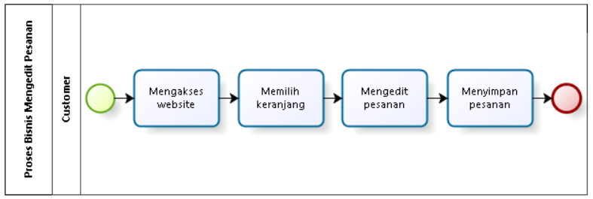

**Gambar 29 BPMN Mengedit Pesanan**

#### Proses Bisnis Menghapus Pesanan

Dalam proses bisnis menghapus pesanan, customer dapat memilih menu keranjangdan menghapus pesanan yang tidak diperlukan lagi dengan cara memilih tombol *delete*. Jika sudah selesai, pesanan akan terhapus dari keranjang. Proses bisnis menghapus pesanan terlampir pada gambar 30.

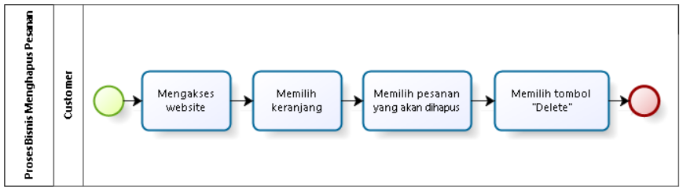

**Gambar 30 BPMN Menghapus Pesanan**

#### Proses Bisnis Melihat Pesanan

Dalam proses bisnis melihat pesanan, customer dapat memilih keranjang dan dapat melihat pesanan. Proses bisnis melihat pesanan dapat dilihat pada gambar 31.

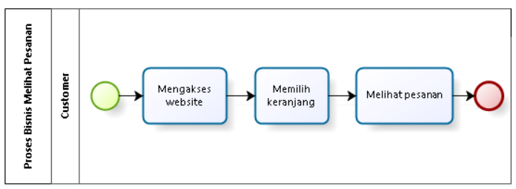

**Gambar 31 BPMN Melihat Pesanan**

#### Proses Bisnis Melakukan Pembelian

Dalam proses bisnis melakukan pembelian, customer dapat memilih menu keranjang dan memilih produk yang akan dibeli. Setelah memilih produk, customer dapat mengklik tombol pesan sekarang dan mengisi form pesan sekarang. Setelah pengisian selesai customer dapat memilih tombol beli. Proses bisnis melakukan pembelian terlampir pada gambar 32.

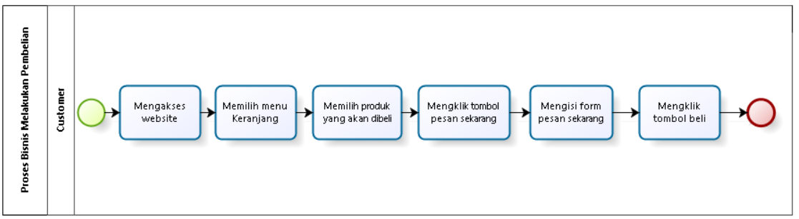

**Gambar 32 BPMN Melakukan Pembelian**

#### Proses Bisnis Konfirmasi Pemesanan

Dalam website ini, untuk melakukan konfirmasi pemesanan langkah pertama yang harus dilakukan adalah admin menerima notifikasi, kemudian admin dapat memilih menu “*Pedding Orders*” dan mengklik *view* untuk melihat detail pesanan. Jika sudah selesai, admin dapat klik “*Approve*” untuk menyetujui pesanan customer*.* Proses bisnis konformasi pemesanan terlampir pada gambar 33.

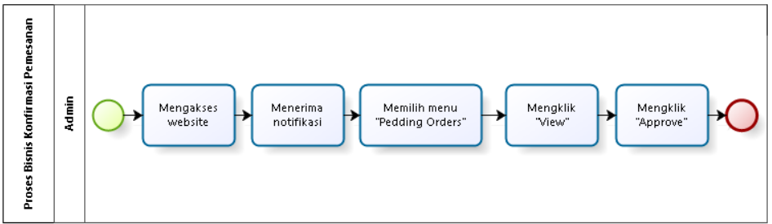

**Gambar 33 BPMN Konfirmasi pemesanan**

#### Proses Bisnis Melakukan Pembayaran

Dalam proses bisnis melakukan pembayaran, customer dapat memindai kode QR yang tertera di situs web dan *screenshhot* bukti pembayaran. Customerdapat mengirim bukti pembayaran dengan mengklik detail dan mengunggah bukti pembayaran. Proses bisnis pembayaran terlampir pada gambar 34.

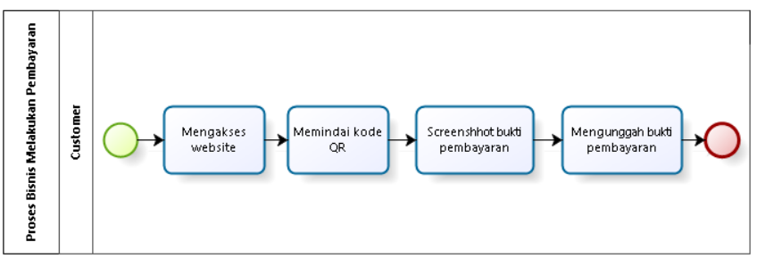

**Gambar 34 BPMN Melakukan Pembayaran**

#### Proses Bisnis Logout

Dalam website ini, jika admin dan customer ingin keluar dari website, admin dan customer dapat memilih menu logout. Proses bisnis logout terlampir pada gambar 35.

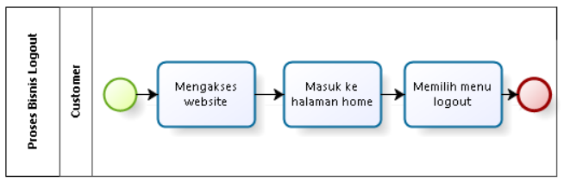

**Gambar 35 BPMN Logout**

#### 2.2.24 Proses Bisnis Melihat Produk

Dalam website ini, jika *guest* ingin melihat produk, maka guest dapat mengunjugi website dan memilih menu produk. Lalu *guest* dapat melihat produk yang tertera dalam website. Proses bisnis melihat produk terlampir pada gambar 36.

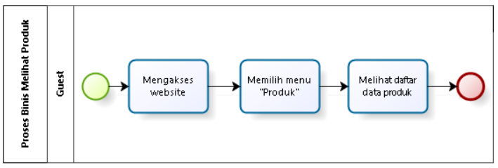

**Gambar 36 BPMN Melihat Produk**

#### 2.2.25 Proses Bisnis Melihat Informasi Penyakit

Dalam website ini, untuk melihat informasi penyakit, *guest* dapat mengakses website dan memilih menu penyakit. Kemudian *guest* dapat melihat informasi penyakit. Proses bisnis melihat penyakit terlampir pada gambar 37.

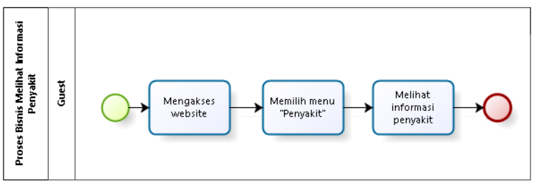

**Gambar 37 BPMN Melihat Informasi Penyakit**

#### 2.2.26 Proses Bisnis Melihat Tentang Toko

Dalam website ini, untuk melihat tentang toko, *guest* dapat mengakses website dan memilih menu tentang. Kemudian *guest* dapat melihat profil toko. Proses bisnis melihat tentang toko terlampir pada gambar 38.

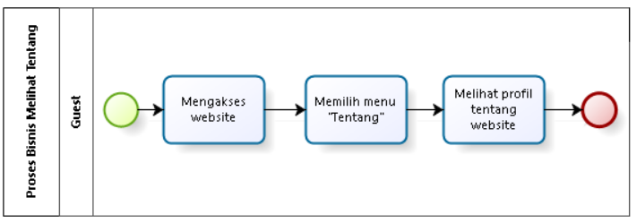

## *Gambar 38 BPMN Melihat Tentang Toko*

## Fungsi Utama

Pada sub bab ini akan dijelaskan fungsi yang memuat fungsi-fungsi sistem yang utama dan diberikan langsung ke pengguna yaitu:

1. Fungsi registrasi

Fungsi registrasi digunakan oleh customer untuk mendaftarkan akun dengan mengisi form registrasi yang disediakan. Dengan mendaftarkan akun tersebut customer dapat masuk ke dalam website dan dapat menggunakan fungsi-fungsi yang terdapat dalam website.

1. Fungsi login

Fungsi login digunakan oleh pengguna untuk dapat masuk kedalam website sehingga dapat menggunakan fitur yang tersedia sesuai dengan peran pengguna apakah sebagai admin atau customer.

1. Fungsi menambah data obat

Fungsi menambah data obat ini digunakan oleh admin untuk menambahkan data produk seperti nama produk, kategori produk, deskripsi, stok produk dan juga harga produk.

1. Fungsi mengedit data obat

Fungsi ini digunakan oleh admin untuk mengedit data obat. Fungsi ini biasa digunakan oleh admin untuk mengupdate data produk yang diperlukan, seperti mengupdate stok obat maupun harga obat.

1. Fungsi menghapus data obat

Fungsi ini digunakan oleh admin untuk menghapus data obat seperti menghapus data produk dari tampilan produk dikarenakan stok produk habis.

1. Fungsi melihat data obat

Fungsi ini digunakan oleh admin untuk melihat data obat yang terdapat di Toko Obat.

1. Fungsi menambah informasi penyakit

Fungsi menambah informasi penyakit ini digunakan oleh admin untuk dapat menyediakan informasi penyakit secara terperinci seperti gejala, penyebab dan pencegahan penyakit tertentu dan customer memperoleh pengetahuan tentang penyakit tersebut.

1. Fungsi mengedit informasi penyakit

Fungsi ini digunakan oleh admin untuk mengedit informasi penyakit. Dengan menggunakan fungsi ini admin dapat memperbaharui apabila ada kekurangan dan informasi yang kurang akurat tentang informasi penyakit tertentu.

1. Fungsi menghapus informasi penyakit

Fungsi ini digunakan oleh admin untuk menghapus informasi penyakit apabila informasi penyakit yang ditambahkan tidak relevan.

1. Fungsi melihat informasi penyakit

Fungsi ini digunakan oleh admin untuk melihat informasi penyakit yang tersedia di website.

1. Fungsi menambah kategori

Fungsi ini digunakan oleh admin untuk menambahkan kategori yang sesuai dengan jenis produk yang akan ditambahkan dengan tujuan mempermudah customer mencari produk sesuai dengan kategori yang diinginkan.

1. Fungsi mengedit kategori

Fungsi ini digunakan oleh admin untuk mengedit kategori. Dengan menggunakan fungsi ini admin dapat memperbaharui atau mengubah kategori yang sudah ada.

1. Fungsi menghapus kategori

Fungsi ini digunakan oleh admin untuk menghapus kategori obat apabila terdapat ketidak sesuaian antara produk dan kategori.

1. Fungsi melihat kategori

Fungsi ini digunakan oleh admin untuk melihat kategori yang tersedia dan dapat membantu mengelola data produk.

1. Fungsi melihat notifkasi

Dengan menerima notifikasi admin mendapat pemberitahuan terkait dengan transaksi pemeblian yang dilakukan oleh customer.

1. Fungsi mengkonfirmasi pesanan

Fungsi ini digunakan oleh admin untuk mengkonfirmasi pesanan yang dilakukan oleh customer setelah melakukan pembayaran. Setelah mengkonfirmasi pesanan maka admin akan melakukan pengiriman barang yang dipesan oleh customer.

1. Fungsi melihat halaman user

Dengan menggunakan fungsi ini admin dapat mengakses tampilan halaman website user dan dapat melihat kekurangan informasi yang mereka sediakan.

1. Fungsi mengganti password

Fungsi ini dapat digunakan oleh admin dan customer untuk mengganti password agar meningkatkan keamanan akun mereka.

1. Fungsi melihat halaman tentang website dan toko obat.

Fungsi ini digunakan oleh customer untuk melihat informasi tentang website dan toko obat.

1. Fungsi melihat produk

Dengan menggunakan fungsi ini customer dan *guest* dapat melihat informasi lengkap tentang produk seperti nama produk, harga, stok dan deskripsi singkat sehingga mereka dapat memilih produk sesuai dengan kebutuhan mereka.

1. Fungsi melihat ketegori

Customer da *guest* dapat melihat kategori produk yang akan mereka beli dengan menggunakan fungsi ini sehingga mereka dapat menemukan produk yang mereka inginkan menjadi lebih muda.

1. Fungsi melihat informasi penyakit

Dengan menggunakan fungsi ini customer dan *guest* dapat mengetahui mengenai informasi penyakit tertentu mereka dapat mencari gejala, cara pencegahannya dan penyebab penyakit tersebut.

1. Fungsi menambah profil

Fungsi ini digunakan oleh customer untuk mengisi informasi pribadi mereka seperti birthday date, alamat dan juga nomor telepon dengan informasi ini dapat membantu admin dalam proses pengiriman dengan lebih baik.

1. Fungsi mengedit profil

Fungsi ini digunakan oleh customer untuk melakukan perubahan data seperti nomor telepon dan alamat terbaru mereka.

1. Fungsi melihat profil

Fungsi ini digunakan oleh customer untuk melihat profil mereka yang terdaftar dalam profil mereka dan untuk melihat kesesuain data pribadi mereka.

1. Fungsi menambah pesanan

Fungsi ini digunakan oleh customer untuk menambahkan pesanan mereka kedalam keranjang pemesanan.

1. Fungsi mengedit pesanan

Fungsi ini digunakan oleh customer untuk mengedit pesanan mereka. Dengan menggunakan fungsi ini customer dapat mengubah pesanan mereka.

1. Fungsi menghapus pesanan

Fungsi ini digunakan oleh customer untuk menghapus pesanan mereka dari keranjang pemesanan.

1. Fungsi melihat pesanan

Fungsi ini digunakan oleh customer untuk melihat pesanan.

1. Fungsi melakukan pembelian

Dengan menggunakan fungsi ini customer dapat melakukan pembelian sesuai dengan produk yang diinginkan dan jumlah yang diinginkan.

1. Fungsi melakukan pembayaran

Fungsi ini digunakan oleh customer untuk membayar pesanan yang mereka telah buat melalui QR yang disedikan dalam website.

1. Fungsi logout

Fungsi ini digunakan oleh admin dan customer untuk keluar dari website.

## Kelompok dan Karakteristik Pengguna

Adapun kelompok dan karakteristik pengguna terdiri dari admin dan customer. Kelompok dan karakteristik pengguna dilampirkan pada tabel 5.

**Tabel 5 Kelompok dan Karakteristik Pengguna**

|  |  |  |
| --- | --- | --- |
| Kategori Pengguna | Fungsi | Hak Akses ke Aplikasi |
| Admin | 1. Mengelola data obat 2. Mengelola informasi penyakit 3. Mengelola kategori obat 4. Mengelola subkategori obat 5. Mengkonfirmasi pesanan | 1. Akses ke menu dashboard 2. Akses ke menu product 3. Akses ke menu category 4. Akses ke menu sub category 5. Akses ke menu deseases 6. Akses ke menu pedding orders |
| Customer | 1. Melihat data obat 2. Melihat informasi penyakit 3. Melihat kategori obat 4. Melihat subkategori obat 5. Mengelola pesanan 6. Mengelola profil | 1. Akses ke menu dashboard 2. Akses ke menu product 3. Akses ke menu deseases 4. Akses ke menu cart 5. Akses ke menu about 6. Akses ke menu profil |

### Pengguna 1

|  |  |  |
| --- | --- | --- |
| *Description of User* | : | Admin |
| *Role* | : | 1. Admindapat mengelola data obat 2. Admin dapat mengelola informasi penyakit 3. Admin dapat mengelola kategori 4. Admin dapat mengelola subkategori 5. Admin dapat mengkonfirmasi pesanan |
| *Prerequisite* | : | Adminharus memiliki akun agar dapat masuk dan mengelola website |
| *Task Description* | : | 1. Adminakses ke menu dashboard 2. Admin akses ke menu product 3. Admin akses ke menu category 4. Admin akses ke menu sub category 5. Admin akses ke menu diseases 6. Admin akses ke menu pedding orders |

### Pengguna 2

|  |  |  |
| --- | --- | --- |
| *Description of User* | : | *Customer* |
| *Role* | : | 1. *Customer* dapat melihat data obat 2. *Customer* melihat informasi penyakit 3. *Customer* melihat kategori obat 4. *Customer* melihat subkategori obat 5. *Customer* mengelola pesanan 6. *Customer* mengelola profil |
| *Prerequisite* | : | *Customer* harus memiliki akun agar dapat masuk dan mengakses website |
| *Task Description* | : | 1. *Customer* akses ke menu dashboard 2. *Customer* akses ke menu product 3. *Customer* akses ke menu diseases 4. *Customer* akses ke menu cart 5. *Customer* akses ke menu about 6. *Customer* akses ke menu profil |

## Lingkungan

Subbab ini akan menjelaskan tentang lingkungan sistem, dimulai dari pengembangan, pengujian, hingga pengoperasian website.

### Pengembangan

Spesifikasi minimal perangkat lunak yang digunakan dalam pengembangan rancang bangun website Toko Obat Wijaya Farma terlampir dalam tabel 6.

**Tabel 6 Lingkungan Pengembangan**

|  |  |  |
| --- | --- | --- |
| Server | : | *Apache* |
| Database Engine | : | *phpMyAdmin* |
| Installed Software | : | *Mozilla Firefox, Google Chrome, Apache* |
| Operating System | : | *Windows 11* |
| Minimum Storage | : | *8 GB* |

### Pengujian

Spesifikasi minimal perangkat lunak yang digunakan dalam pengujian rancang bangun website Toko Obat Wijaya Farma terlampir pada table 7.

**Tabel 7 Lingkungan Pengujian**

|  |  |  |
| --- | --- | --- |
| Server | : | *Apache* |
| Database Engine | : | *phpMyAdmin* |
| Installed Software | : | *Mozilla Firefox, Google Chrome, Apache* |
| Operating System | : | *Windows 11* |
| Minimum Storage | : | *8 GB* |

### Pengoperasian

Spesifikasi minimal perangkat lunak yang digunakan dalam pengoperasian rancang bangun website Toko Obat Wijaya Farma terlampir pada table 8.

**Tabel 8 Lingkungan Pengoperasian**

|  |  |  |
| --- | --- | --- |
| Server | : | *Apache* |
| Database Engine | : | *phpMyAdmin* |
| Installed Software | : | *Mozilla Firefox, Google Chrome, Apache* |
| Operating System | : | *Windows 11* |
| Minimum Storage | : | *8 GB* |

## Batasan Desain dan Implementasi

Website dapat diakses dengan *browser* yang mendukung pengunaan HTML 5 dan PHP, seperti *mozilla Firefox* dan *google chrome.* Sistem dapat dikases apabila *user* telah memiliki akun yang sebelumnya telah didaftarkan. Sistem dapat diakses oleh *user* dengan bantuan aplikasi penyedia server, seperti XAMPP. Sistem ini juga nantinya akan bergantung kepada jaringan. Apabila tidak terdapat jaringan dan aplikasi peyedia server, maka *website* ini tidak akan dijalankan dan diakses oleh *user.*

## Dokumentasi Pengguna

Daftarkan semua dokumentasi yang perlu dibuatkan oleh pengembang untuk keperluan pengguna misalnya manual produk, bantuan online, tutorial, dll). Tentukan juga format atau standar dokumen yang sudah ada sebelumnya, jika hendak diacu.

## Asumsi dan Kebergantungan

Adapun asumsi dan kebergantungan dalam pengembangan rancang bangun website Toko Obat Wijaya Farma adalah sebagai berikut:

Asumsi :

1. Setiap tahapan yang dilakukan dalam pengerjaan proyek adalah sesuai dan tepat dengan jadwal yang telah ditentukan
2. Segala data - data yang dikumpulkan, baik dari *client* dan dosen pembimbing adalah benar adanya

Kebergantungan :

1. Data yang nantinya ada dalam sistem merupakan data yang benar dan tepat
2. *Client* harus mengetahui fitur dalam website beserta fungsi dan tata cara penggunaan

# Kebutuan Rinci

Bab ini berisi penjelasan secara keseluruhan mengenai website secara spesifik, yang mencakup antarmuka, kebutuhan fungsional dan kebutuhan non fungsional dari website yang akan di bangun.

## Kebutuhan Antarmuka

Sub Bab ini menjelaskan tentang kebutuhan antarmuka yang terdapat dalam website. Kebutuhan antarmuka dalam website terdiri dari antarmuka website, antarmuka pengguna, antarmuka perangkat keras, dan antarmuka komunikasi. Secara detail, antarmuka website akan dijelaskan dalam sub - sub bab berikut.

### Antarmuka Sistem

Rancang bangun website Toko Obat Wijaya Farma dikembnagkan dalam bentuk *website.* Antarmuka pengguna diperlukan dalam pengoperasian sistem yang dibangun.

### Antarmuka Pengguna

Antarmuka pengguna yang diperlukan dalam pengoperasian Website Toko Obat Toko Obat Wijaya Farma adalah GUI (*Graphical User Interface)*. Perangkat lunak yang akan dikembangkan membutuhkan interaksi dengan pengguna. Interaksi antara pengguna dengan website membutuhkan suatu alat untuk dapat mentransformasikan masukan (*input)* dan keluaran (*output)* dari dan untuk pengguna. Perangkat tersebut adalah sebagai berikut:

1. Monitor

Monitor digunakan sebagai wadah untuk melihat tampilan *output* proses yang dilakukan

1. Keyboard

Keyboard digunakan sebagai media untuk memasukkan data yang diperlukan ke dalam website.

1. Mouse

Mouse digunakan untuk membantu dalam proses memasukkan data (sebagai pointer kursor di layar monitor)

Tampilan layar atau *user interface* terlampir pada gambar berikut.

### Tampilan Halaman Registrasi

Pada halaman registrasi ini terdapat form isian registrasi yang berisi *name*, *email, password* dan *confirm password*. Customer diwajibkan untuk melakukan registrasi terlebih dahulu agar dapat *login* dan mengakses website. Tampilan halaman registrasidapat dilihat pada gambar 39.

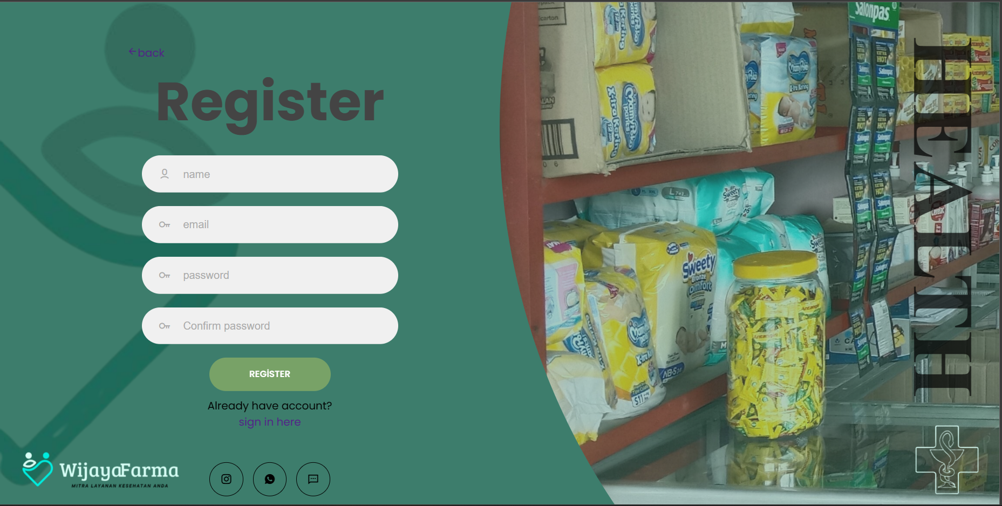

**Gambar 39 Tampilan Halaman Registrasi**

### Tampilan Halaman Login

Pada halaman login, terdapat formulir yang harus diisi dengan *username* dan *password*. *Admin* dan *customer* harus melakukan login terlebih dahulu untuk mengakses situs web setelah mereka mendaftar melalui halaman registrasi sebelumnya. Tampilan halaman *login* dapat dilihat pada gambar 40.

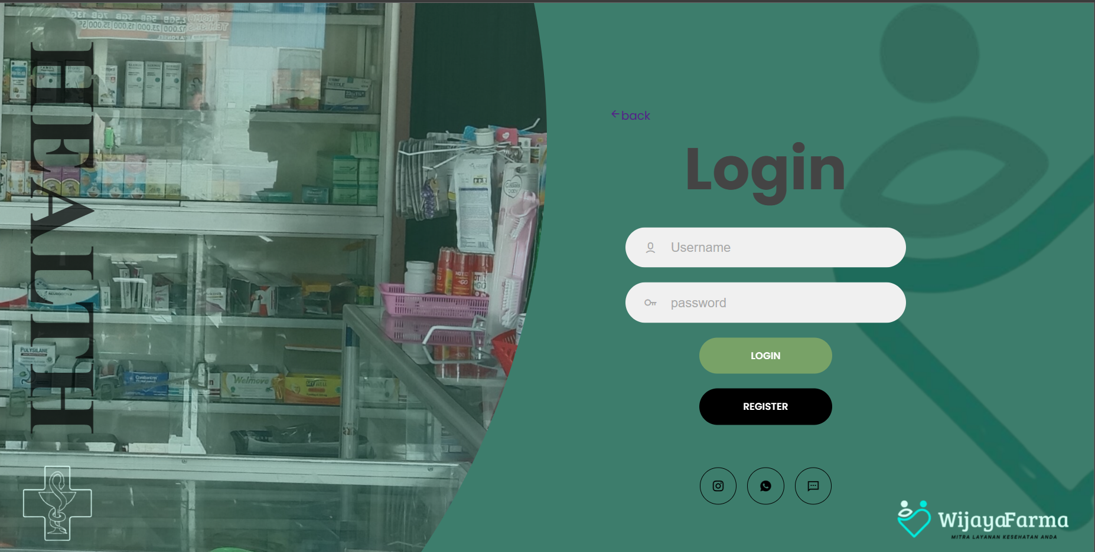

**Gambar 40 Tampilan Halaman Login**

### Tampilan Halaman Home

Pada halaman home berikut menampilkan tampilan awal dari website wijayafarma yang berisi pengenalan singkat tentang website serta produk dan penyakit yang akan ditampilkan. Tampilan halaman tersebut dapat ditemukan pada Gambar 41.

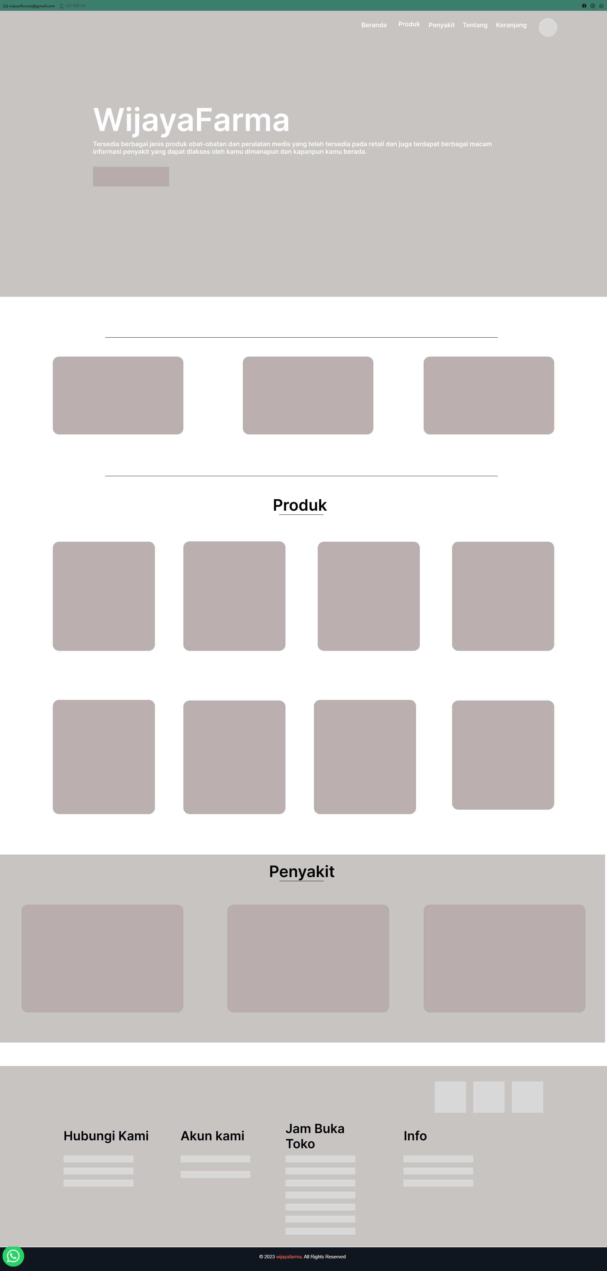

**Gambar 41 Tampilan Halaman Home**

### Tampilan Halaman Produk

Pada halaman produk menampilkan beragam jenis produk berupa obat dan yang lainnya yang dapat dipilih dan dilihat langsung detail oleh pelanggan yang dimana pelanggan juga dapat menambahkan produk tersebut kedalam keranjang pembelian. Tampilan halaman tersebut dapat ditemukan pada Gambar 42.

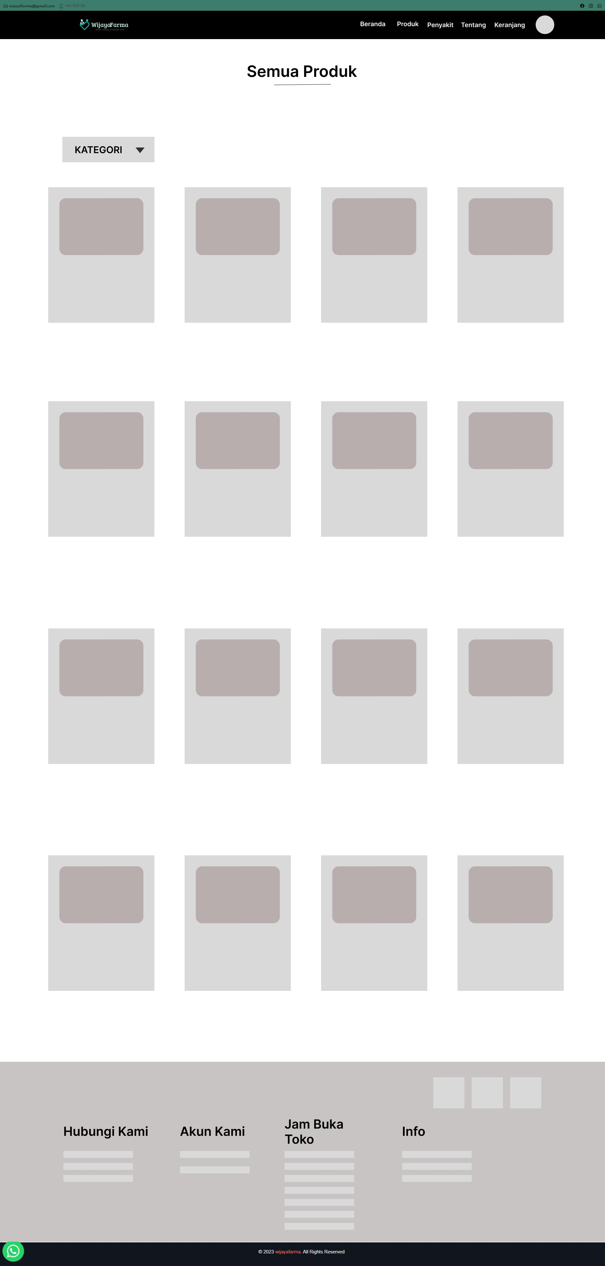

**Gambar 42 Tampilan Halaman Produk**

### Tampilan Halaman Detail Produk

Pada halaman detail produk berikut menampilkan beberapa detail tentang obat maupun produk lainnya seperti kategorinya, tipe, stok, ulasan, maupun Deskripsi singkat tentang produk tersebut. Tampilan halaman tersebut dapat ditemukan pada Gambar 43.

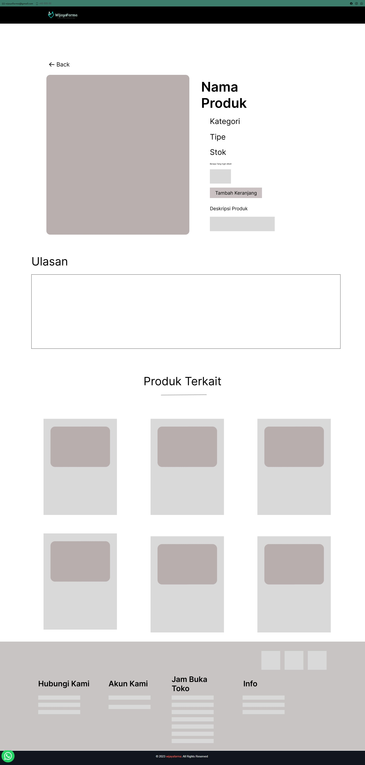

**Gambar 43 Tampilan Halaman Detail Produk**

### Tampilan Halaman Penyakit

Pada halaman penyakit berikut menampilkan segala jenis penyakit mulai dari nama penyakit, gambar, dan Deskripsi singkat tentang penyakit tersebut. Tampilan halaman tersebut dapat ditemukan pada Gambar 44.

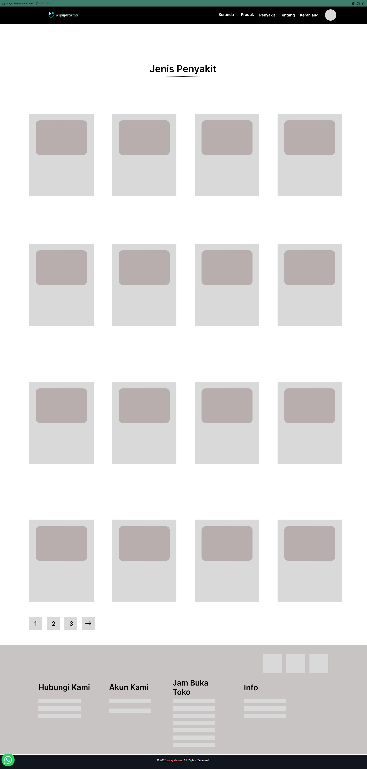

**Gambar 44 Tampilan Halaman Penyakit**

### Tampilan Halaman Tentang

Pada halaman tentang berikut menampilkan seputar informasi tentang website wijayafarma dan juga informasi dari toko obat wijayafarma yang bersangkutan. Tampilan halaman tersebut dapat ditemukan pada Gambar 45.

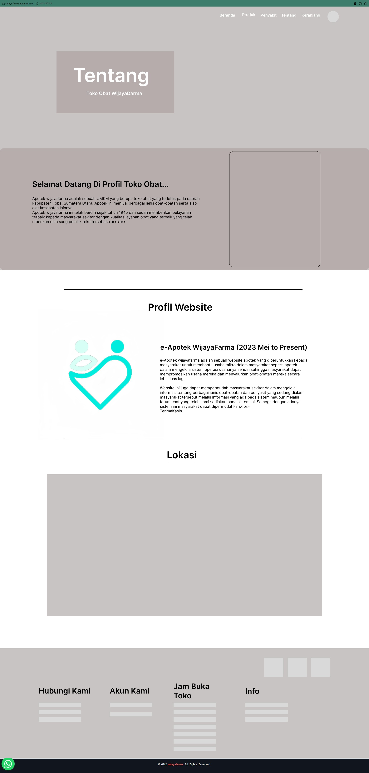

**Gambar 45 Tampilan Halaman Tentang**

### Tampilan Halaman Keranjang

Pada halaman keranjang berikut menampilkan informasi tentang produk apa saja yang akan dibeli oleh pelanggan dari wijayafarma. Dan pada bagian ini, juga akan menampilkan berapa banyak produk yang akan dibeli oleh pelanggan tersebut serta perkiraan total harga dari pembelanjaannya tersebut. Tampilan halaman tersebut dapat ditemukan pada Gambar 46.

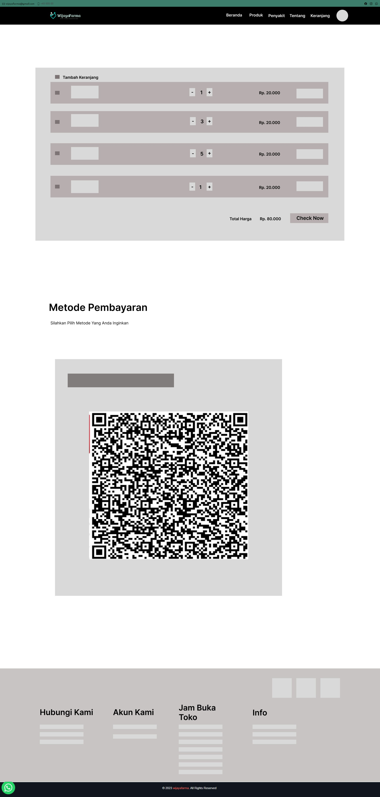

**Gambar 46 Tampilan Halaman Keranjang**

### Tampilan Halaman Konfirmasi Pemesanan

Pada halaman konformasi pemesanan berikut akan menampilkan permintaan data dari pesanan yang akan dilakukan seperti nama pembeli, alamat, serta nomor telepon pembeli tersebut. Tampilan halaman tersebut dapat ditemukan pada Gambar 47.

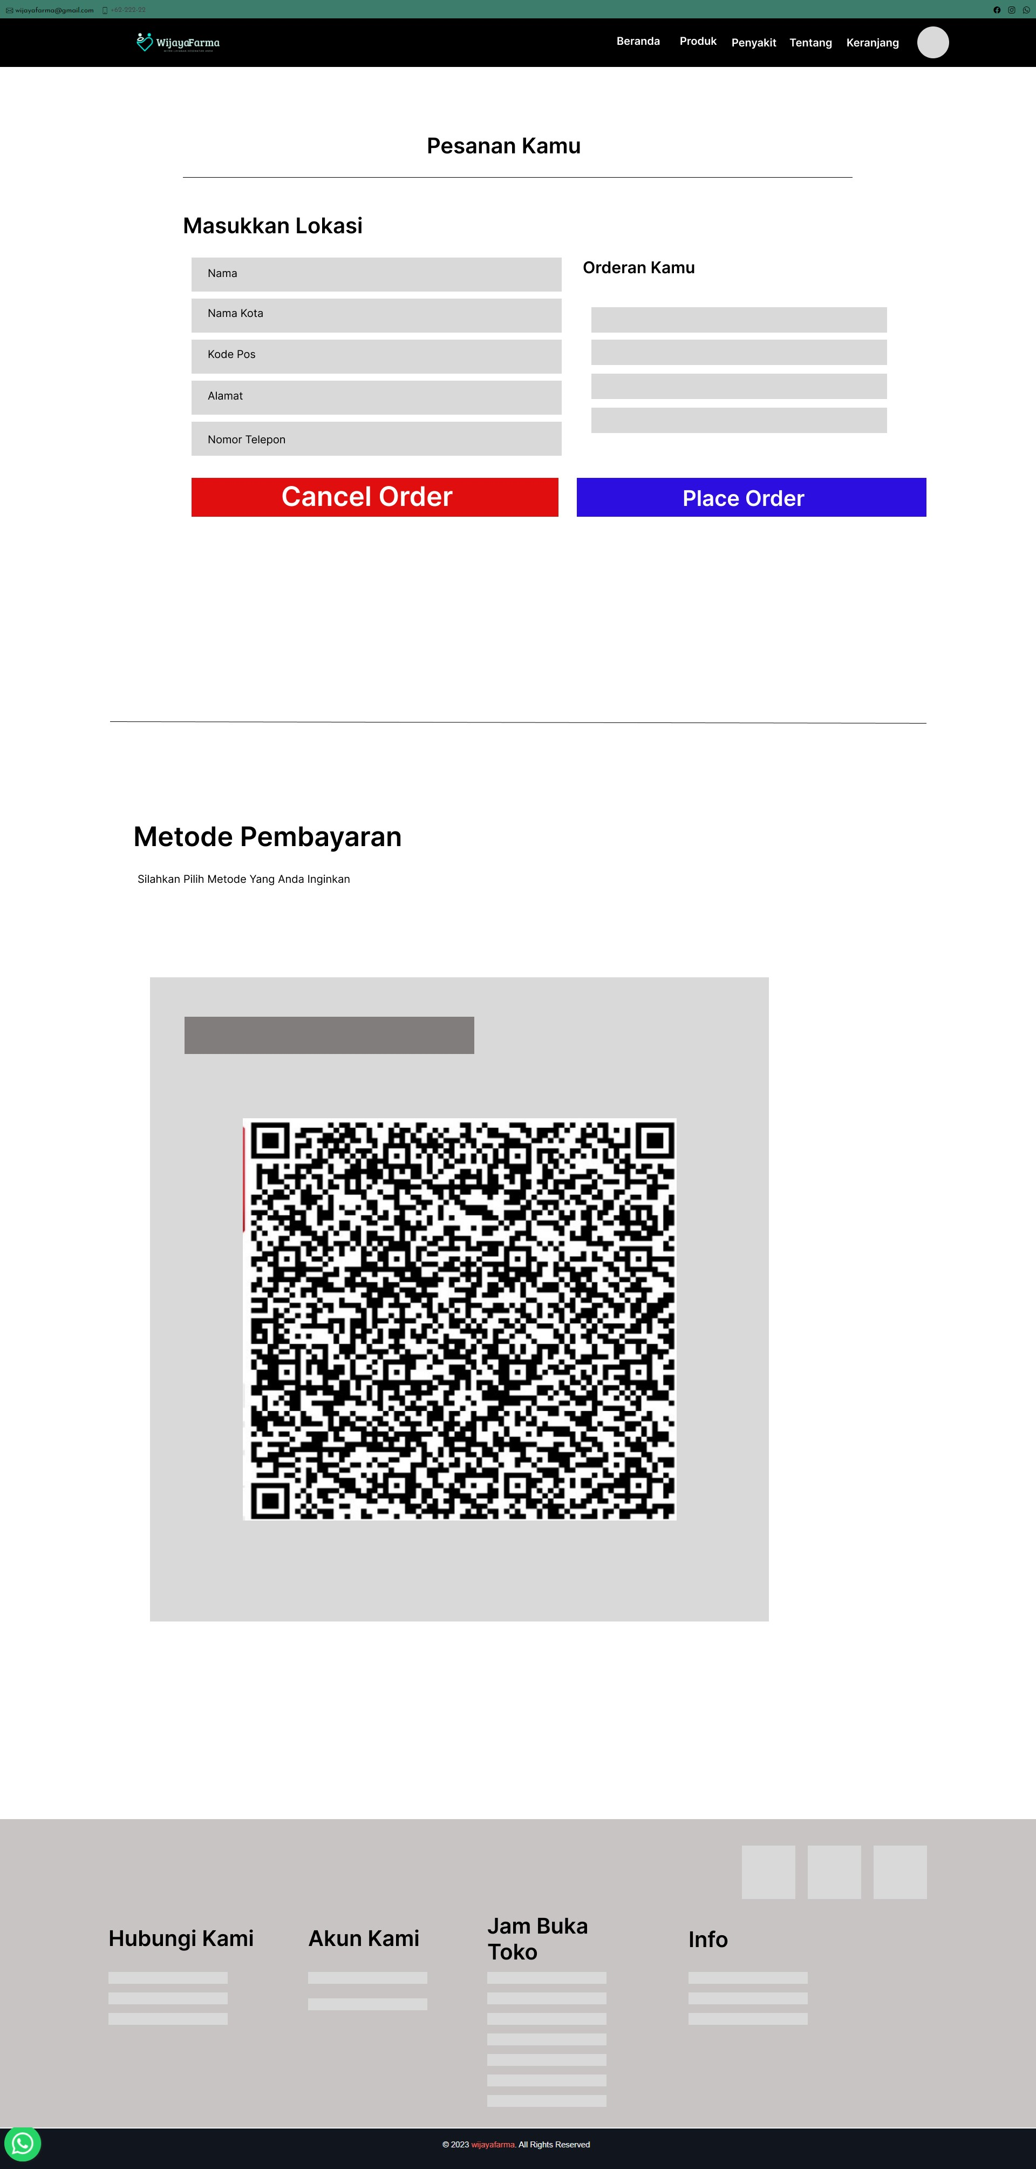

**Gambar 47 Tampilan Halaman Konfirmasi Pemesanan**

### Tampilan Halaman Pesanan Saya

Pada halaman pesanan berikut akan menampilkan informasi pesanan yang sudah diproses atau di *checkout* oleh pelanggan tersebut yang akan dilanjutkan kedalam proses selanjutnya yaitu proses pembayaran yang dimana pelanggan dapat membayar tagihannya melalui qris yang sudah tersedia pada halaman ini. Tampilan halaman tersebut dapat ditemukan pada Gambar 48.

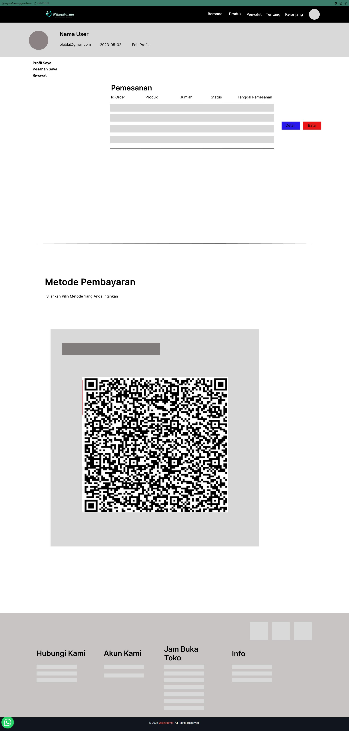

**Gambar 48 Tampilan Halaman Pesanan Saya**

### Tampilan Halaman Detail Pemesanan

Pada halaman detail pemesanan berikut akan menampilkan informasi detail dari pesanan yang sudah diproses atau di checkout oleh pelanggan dan pada halaman ini juga pelanggan dapat melampirkan bukti pembayaran yang sudah dilakukan sebelumnya agar admin dapat memproses pemesanan tersebut lebih lanjut. Tampilan halaman tersebut dapat ditemukan pada Gambar 49.

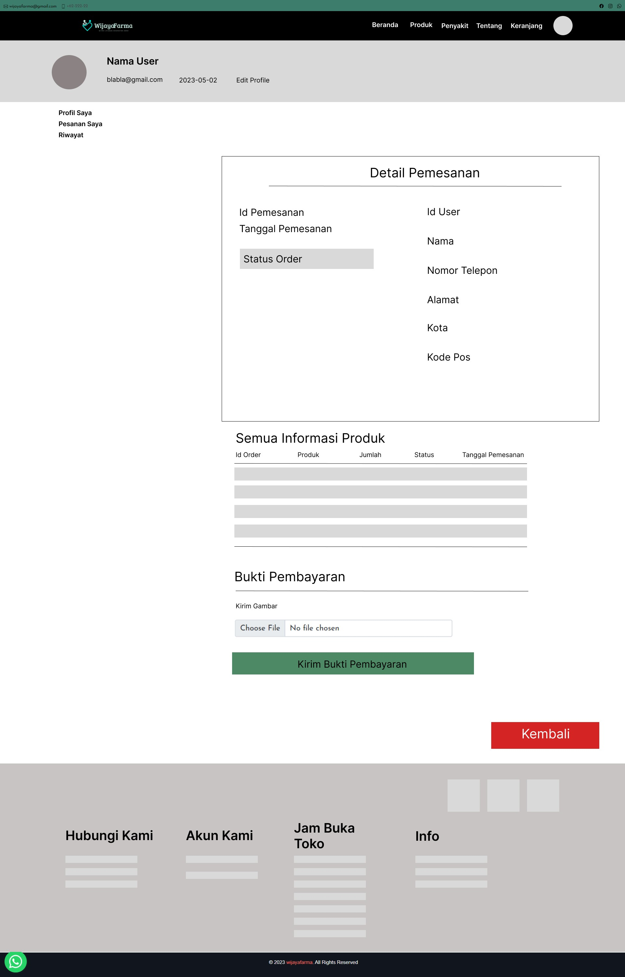

**Gambar 49 Tampilan Halaman Detail Pemesanan**

### Tampilan Halaman Profil

Pada halaman profil berikut akan menampilkan informasi data diri lengkap dari akun pelanggan yang sudah login kedalam website ini. Tampilan halaman tersebut dapat ditemukan pada Gambar 50.

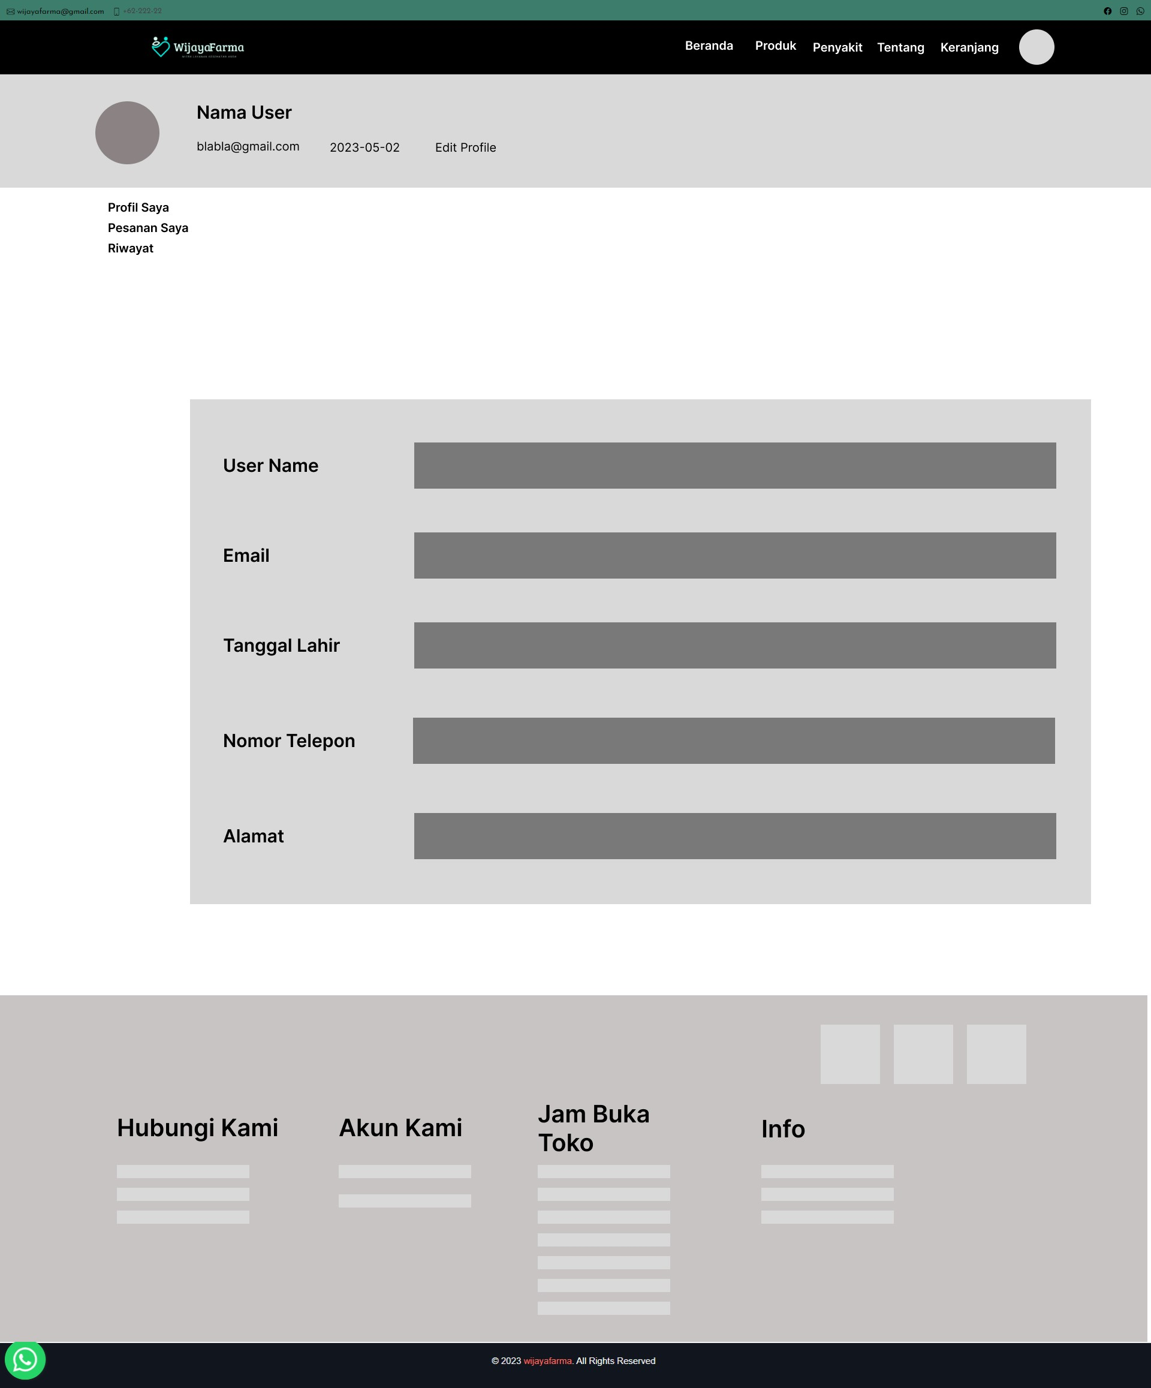

**Gambar 50 Tampilan Halaman Profil**

### Tampilan Halaman Edit Profile

Pada halaman edit profil berikut ini akan memudahkan pelanggan untuk mengubah maupun menambahkan data dari dirinya jika terdapat data yang belum sesuai dengan aslinya seperti gambar diri, alamat , nama lengkap, dan lainnya. Dan pelanggan juga dapat mengubah password dari akunnya melalui halaman ini. Tampilan halaman tersebut dapat ditemukan pada Gambar 51.

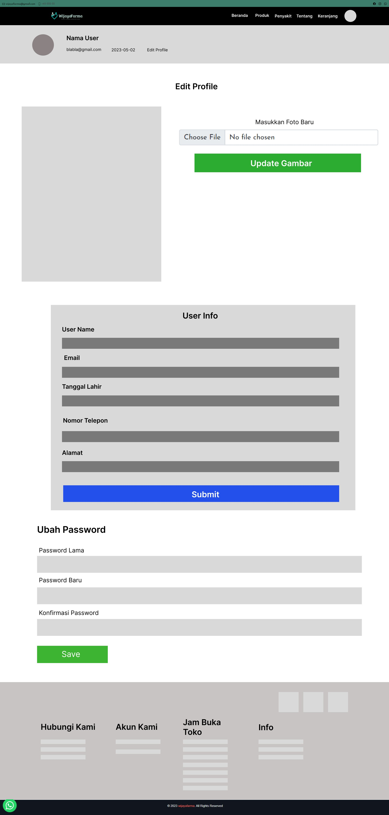

**Gambar 51 Tampilan Halaman Edit Profil**

### Tampilan Halaman Riwayat Pemesanan

Pada halaman riwayat pemesanan berikut akan menampilkan segala informasi dari riwayat pemesanan yang sudah selesai dilakukan sebelumnya oleh pelanggan dan sudah dikonfirmasi bahwa pesanan sudah sampai. Pada halaman ini juga, pelanggan dapat memberikan ulasan dari pemesanan yang sudah selesai dengan mengklik tombol “Detail”. Tampilan halaman tersebut dapat ditemukan pada Gambar 52.

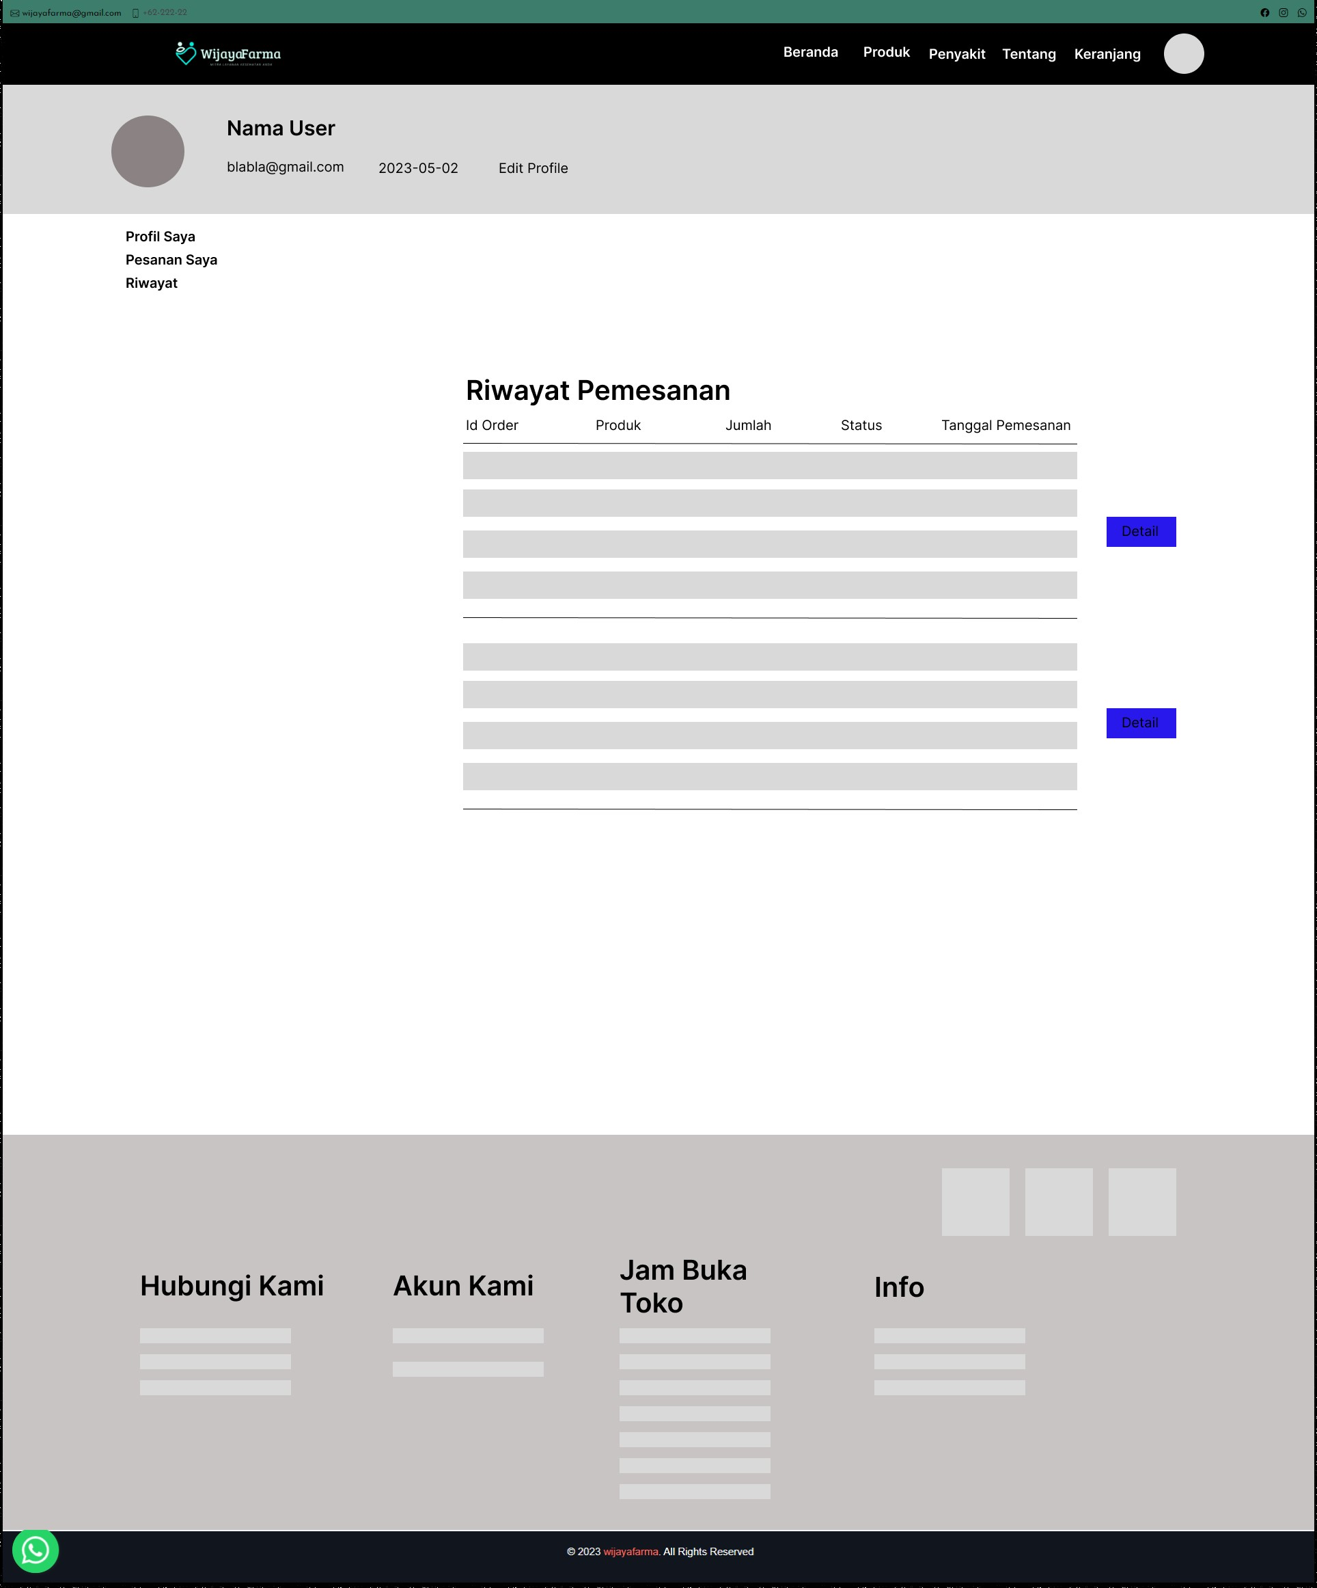

**Gambar 52 Tampilan Halaman Riwayat Pemesanan**

### Antarmuka Perangkat Keras

Antarmuka perangkat keras (*hardware interface*) memiliki fungsi untuk menjalankan sekumpulan perintah atau instruksi yang diberikan lalu menghasilkan keluaran dalam bentuk informasi. Jadi, fungsi utama dari *hardware interface* adalah menjalankan sistem perangkat lunak (*software).* Adapun perangkat keras yang dibutuhkan untuk dapat berinteraksi dengan website ini adalah *monitor, keyboard,* dan *mouse.*

### Antarmuka Komunikasi

Antarmuka perangkat lunak merupakan serangkaian perangkat lunak yang digunakan untuk dapat berinteraksi pada sistem yang dibangun. Adapun perangkat lunak yang dibutuhkan dalam pembangunan rancang bangun website Toko Obat Wijaya Farma adalah sebagai berikut:

DBMS : phpMyAdmin

Browser : Google Chrome, Mozilla Firefox

Text Editor : Sublime Text dan Visual Studio Code

Sistem Operasi : Windows 11

Bahasa pemograman : PHP

Aplikasi database : Apache

Perangkat tambahan : StarUML, Bizagi Process Modeler dan Visual Paradigm

## Spesifikasi Kebutuhan Fungsional

Deskripsi fungsional website digambarkan pada *use case* diagram yang dapat dilihat pada gambar berikut.

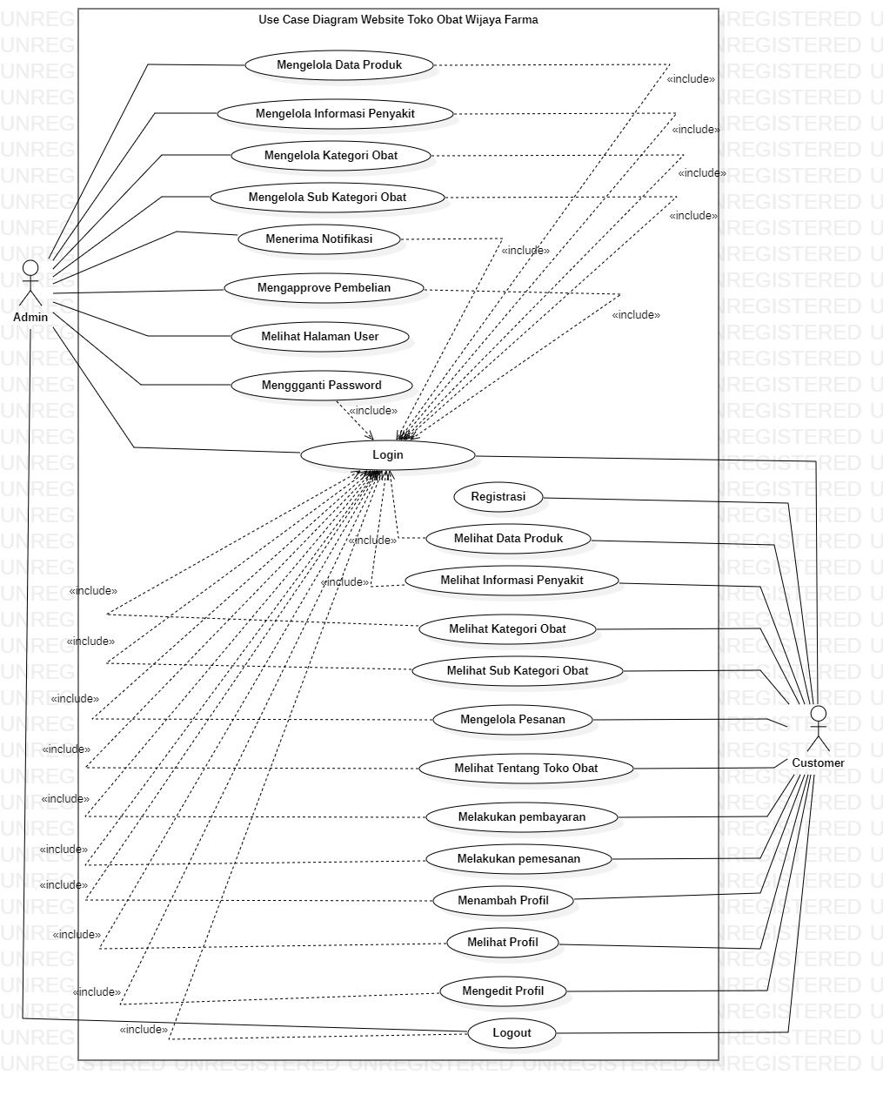

**Gambar 53 Use case diagram website Toko Obat Wijaya Farma**

### Fungsi/Fitur-1

Fitur 1 dalam website ini adalah fungsi registrasi

#### Deskripsi dan Prioritas

Fungsi registrasi digunakan oleh customer untuk melakukan registrasi akun, sehingga customer memiliki username dan password yang akan dibutuhkan ketika melakukan login dan dapat mengakses website.

#### Kebutuhan Fungsional

Pada saat customer ingin mengakses website dan mengelola fitur yang ada didalam website, customer dijawibkan untuk melakukan registrasi terlebih dahulu, untuk mendapatkan *username* dan *password.* Pada saat melakukan registrasi, customer akan mengisi *form* registrasi yang telah disediakan oleh website.

#### Urutan Stimulus/Respon

Berikut merupakan *use case scenario* dari fungsi registrasi yang dapat dilihat pada tabel 9.

**Tabel 9 Use case scenario registrasi**

|  |  |  |
| --- | --- | --- |
| *Use Case ID* | UC-01 | |
| *Use Case Name* | Registrasi | |
| *Brief Description* | Use case ini menggambarkan bagaimana customer melakukan registrasi ke dalam website. | |
| *Primary Actor* | Customer | |
| *Secondary Actor* | - | |
| *Pre-condition* | Customer telah mengakses rancang bangun website Toko Obat Wijaya Farma | |
| *Post-Condition* | Customer telah melakukan registrasi | |
| *Included Use Case* | - | |
| *Basic Flow of Events* | Actor Action | System Response |
| 1. Customer memilih tombol registrasi di halaman welcome |  |
|  | 1. Sistem menampilkan form registrasi. |
| 1. Customer mengisi form data registrasi. |  |
| 1. Customer mengklik tombol register |  |
| *Alternative flow of events* | 1. Jika customer tidak mengisi seluruh form yang disediakan maka sistem akan menampilkan alert “ Please fill out this field” | |
| *Extension points* | - | |

### Fungsi/Fitur-2

Untuk fitur 2 dalam website ini adalah fungsi *login*.

#### Deskripsi dan Prioritas

Fungsi *login* ini digunakan oleh admin dan *customer* untuk dapat masuk dan mengakses website.

#### Kebutuhan Fungsionalitas

Saat *customer* melakukan proses *login, customer* harus memasukkan *username* dan *password* yang benar. Jika *customer* memasukkan *username* atau *password* yang salah, sistem akan kembali ke halaman login. Jika salah satu form tidak diisi, maka akan muncul *alert* “Harap isi bidang ini”. Fungsi login adalah langkah awal yang dilakukan oleh admin dan *customer* untuk mengakses website setelah *customer* melakukan registrasi sebelumnya.

#### Urutan Stimulus/Respon

Berikut merupakan *use case* scenario dari fungsi *login* dapat dilihat pada tabel 10.

**Tabel 10 Use case scenario Login**

|  |  |  |
| --- | --- | --- |
| *Use Case ID* | UC-02 | |
| *Use Case Name* | Login | |
| *Brief Description* | Use case ini menggambarkan bagaimana admin dan customer masuk ke dalam website | |
| *Primary Actor* | Admin dan Customer | |
| *Secondary Actor* | - | |
| *Pre-condition* | Aktor telah mengakses rancang bangun website Toko Obat Wijaya Farma | |
| *Post-condition* | Aktor telah berhasil login | |
| *Included Use Case* | - | |
| *Basic Flow of Events* | Actor Action | System Response |
| 1. Aktor mengisi username dan password |  |
| 1. Aktor mengklik tombol login |  |
|  | 1. Sistem memvalidasi username dan password |
|  | 1. Sistem menampilkan halam dashboard |
| *Alternative Flow of Events* | 1. Aktor memasukkan username atau password yang salah, maka sistem akan menampilkan halaman login. 2. Jika admin dan customer tidak mengisi seluruh form maka sistem akan menampilkan alert “ Harap isi bidang ini ” | |

#### Fungsi/Fitur-3

Fitur 3 dalam website ini adalah fungsi menambah produk.

#### Deskripsi dan Prioritas

Fungsi menambah produk digunakan oleh admin untuk menambah data produk yang baru dan dapat dipesan oleh *customer.*

#### Kebutuhan Fungsional

Saat admin melakukan penambahan produk, sistem akan menyimpan data produk yang telah ditambah kedalam sistem. Maka data produk dapat dilihat kapan saja.

#### Urutan Stimulus/Respon

Berikut merupakan *use case* scenario dari fungsi menambah produk dapat dilihat pada tabel 11.

**Tabel 11 Use case scenario menambah produk**

|  |  |  |
| --- | --- | --- |
| *Use Case ID* | UC-03 | |
| *Use Case Name* | Menambah Data Produk | |
| *Brief Description* | Use case ini menggambarkan bagaimana admin menambah data produk | |
| *Primary Actor* | Admin | |
| *Secondary Actor* | - | |
| *Pre-condition* | Admin telah mengakses rancang bangun website Toko Obat Wijaya Farma | |
| *Post-condition* | Admin telah berhasil menambah data produk | |
| *Included Use Case* | - | |
| *Basic Flow of Events* | Actor Action | System Response |
| 1. Admin memilih menu add product |  |
|  | 1. Sistem menampilkan halaman Tambah Produk Baru |
| 1. Admin menambahkan data produk di form yang disediakan |  |
| 1. Admin mengklik tombol “Add Produk” |  |
|  | 1. Sistem menyimpan data produk yang baru ditambahkan |
|  | 1. Sistem menampilkan data produk yang berhasil diubah |
| *Alternative Flow of Events* | 1. Jika admin tidak mengisi kolom nama product maka sistem akan menampilkan alert “The product name field is required”. 2. Jika menampilkan alert “The quantity field is required”. 3. Jika admin tidak mengisi kolom deskripsi produk maka sistem akan menampilkan alert “The deskripsi field is required”. 4. Jika admin tidak memilih kategori produk maka sistem akan menampilkan alert “The selected product category id is invalid”. 5. Jika admin tidak memilih sub kategori produk maka sistem akan menampilkan alert “The selected product subcategory id is invalid”. | |
| *Extension Points* | - | |

#### Fungsi/Fitur-4

Fitur 4 dalam website ini adalah fungsi melihat produk.

#### Deskripsi Dan Prioritas

Fungsi melihat data produk digunakan oleh admin untuk melihat berbagai jenis produk.

#### Kebutuhan Fungsional

Saat admin ingin melihat data produk, admin dapat memilih menu product dan sistem akan menampilkan data produk.

#### Urutan Stimulus/Respon

Berikut merupakan *use case* scenario melihat produk dapat dilihat pada tabel 12.

**Tabel 12 Use case scenario melihat data data produk**

|  |  |  |
| --- | --- | --- |
| *Use Case ID* | UC-04 | |
| *Use Case Name* | Melihat Data Produk | |
| *Brief Description* | Use case ini menggambarkan bagaimana admin melihat produk pada rancang bangun website Toko Obat Wijaya Farma | |
| *Primary Actor* | Admin | |
| *Secondary Actor* | - | |
| *Pre-condition* | Aktor telah mengakses rancang bangun website Toko Obat Wijaya Farma | |
| *Post-condition* | Aktor telah berhasil melihat data produk | |
| *Included Use Case* | Actor Action | System Response |
| 1. Admin memilih menu product |  |
|  | 1. System menampilkan data produk |
| 1. Admin melihat data produk |  |
| *Alternative Flow of Events* | - | |
| *Extension Points* | - | |

#### Fungsi/Fitur-5

Fitur 5 dalam website ini adalah fungsi mengedit data produk.

#### Deskripsi dan Prioritas

Fungsi mengedit data produk ini digunakan oleh admin untuk mengedit jika ada kesalahan data produk.

#### Kebutuhan Fungsional

Saat admin melakukan pengeditan data produk, admin dapat memilih produk terlebih dahaulu. Kemudian admin dapat memilih tombol edit untuk mengedit data produk.

#### Urutan Stimulus/Respon

Berikut merupakan *use case* scenario mengedit data produk dapat dilihat pada tabel 13.

**Tabel 13 Use case mengedit data produk**

|  |  |  |
| --- | --- | --- |
| *Use Case ID* | UC-05 | |
| *Use Case Name* | Mengedit Data Produk | |
| *Brief Description* | Use case ini menggambarkan bagaimana admin mengedit data produk pada rancang bangun website Toko Obat Wijaya Farma | |
| *Primary Actor* | Admin | |
| *Secondary Actor* | - | |
| *Pre-condition* | Admin telah mengakses rancang bangun website Toko Obat Wijaya Farma | |
| *Post-condition* | Admin telah berhasil mengedit data produk | |
| *Included Use Case* | - | |
| *Basic Flow of Events* | Actor Action | System Response |
| 1. Admin memilih menu all product |  |
|  | 1. System menampilkan data produk |
| 1. Admin memilih data obat yang akan di edit |  |
|  | 1. Sistem menampilkan form data produk |
| 1. Admin mengisi data produk yang akan di edit |  |
| 1. Admin mengklik tombol “Update Produk” |  |
|  | 1. Sistem menampilkan alert “ Produk berhasil di update” |
| *Alternative Flow of Events* | 1. Jika admin tidak mengisi kolom nama produk maka sistem akan menampilkan sistem alert “ The product name field is required”. 2. Jika admin tidak mengisi kolom harga produk maka sistem akan menampilkan “The price field is rewuired”. 3. Jika admin tidak mengisi kolom stok produk maka sistem akan menampilkan alert “The quantity field is required”. 4. Jika admin tidak mengisi deskripsi produk maka sistem akan menampilkan alert “The product deskripsi field is required”. | |
| *Extension Points* | - | |

#### Fungsi/Fitur-6

Fungsi 6 dalam website ini adalah fungsi menghapus data produk

#### Deskripsi dan Prioritas

Fungsi menghapus data produk ini digunakan oleh admin untuk menghapus data produk yang tersimpan pada website.

#### Kebutuhan Fungsional

Saat admin menghapus data produk, admin dapat memilih menu all product dan sistem akan menampilkan semua data produk. Admin dapat memilih tombol delete untuk menghapus produk yang dipilih.

#### Urutan Stimulus/Respon

Berikut merupakan *use case* scenario menghapus data produk dapat dilihat pada tabel 14.

**Tabel 14 Use case scenario menghapus data produk**

|  |  |  |
| --- | --- | --- |
| *Use Case ID* | UC-06 | |
| *Use Case Name* | Menghapus Data Produk | |
| *Brief Description* | Use case ini menggambarkan bagaimana admin menghapus data produk | |
| *Primary Actor* | Admin | |
| *Secondary Actor* | - | |
| *Pre-condition* | Admin telah mengakses rancang bangun website Toko Obat Wijaya Farma | |
| *Post-condition* | Admin telah berhasil menghapus data produk | |
| *Included Use Case* | - | |
| *Basic Flow of Events* | Actor Action | System Response |
| 1. Admin memilih menu all product |  |
|  | 1. System menampilkan data produk |
| 1. Admin memilih data obat yang akan di hapus |  |
| 1. Admin mengklik delete pada data produk yang akan dihapus |  |
|  | 1. Sistem menampilkan alert “ Produk Berhasil Di Hapus” |
| *Alternative Flow of Events* | - | |
| *Extension Points* | - | |

#### Fungsi/Fitur-7

Fitur 7 dalam website ini adalah fungsi menambah informasi penyakit.

#### Deskripsi dan Prioritas

Fungsi menambah informasi penyakit digunakan oleh admin untuk menambah data informasi penyakit yang baru.

#### Kebutuhan Fungsional

Saat admin melakukan penambahan data informasi penyakit, sistem akan menyimpan data informasi penyakit yang telah ditambah kedalam sistem. Maka data informasi penyakit dapat dilihat kapan saja.

#### Urutan Stimulus/Respon

Berikut merupakan *use case* scenario menambah informasi penyakit dapat dilihat pada tabel 15.

**Tabel 15 Use case scenario menambah informasi penyakit**

|  |  |  |
| --- | --- | --- |
| *Use Case ID* | UC-07 | |
| *Use Case Name* | Menambah informasi penyakit | |
| *Brief Description* | Use case ini menggambarkan bagaimana admin menambah informasi penyakit | |
| *Primary Actor* | Admin | |
| *Secondary Actor* | - | |
| *Pre-condition* | Admin telah mengakses rancang bangun website Toko Obat Wijaya Farma | |
| *Post-condition* | Admin telah berhasil menambah informasi penyakit | |
| *Included Use Case* | - | |
| *Basic Flow of Events* | Actor Action | System Response |
| 1. Admin memilih menu Penyakit |  |
| 1. Admin memilih menu Add Penyakit |  |
|  | 1. Sistem menampilkan form menambah informasi penyakit |
| 1. Admin menambahkan data penyakit di form yang disediakan |  |
| 1. Admin mengklik tombol “Add Penyakit” |  |
|  | 1. Sistem menampilkan alert” Tambah Penyakit Berhasil” |
| *Alternative Flow of Events* | 1. Jika admin mengisi nama penyakit yang sama, sistem akan menampilkan alert “ The nama penyakit has already been taken”. | |
| 1. Jika admin tidak mengisi deskripsi, sistem menampilkan alert “ The deskripsi field is required”. | |
| 1. Jika admin tidak mengisi penyakit img, sistem menampilkan alert “ The penyakit img field is required”. | |
| *Extension Points* | - | |

#### Fungsi/Fitur-8

Fitur 8 dalam website ini adalah fungsi melihat informasi penyakit

#### Deskripsi dan Prioritas

Fungsi melihat informasi penyakit digunakan oleh admin untuk melihat data informasi penyakit.

#### Kebutuhan Fungsional

Saat admin ingin melihat informasi penyakit, admin dapat memilih menu diseases dan sistem akan menampilkan data informasi penyakit.

#### Urutan Stimulus/Respon

Berikut *use case* scenario melihat informasi penyakit dapat dilihat pada tabel 16.

**Tabel 16 Use case scenario melihat informasi penyakit**

|  |  |  |
| --- | --- | --- |
| *Use Case ID* | UC-08 | |
| *Use Case Name* | Melihat Informasi Penyakit | |
| *Brief Description* | Use case ini menggambarkan bagaimana admin melihat informasi penyakit pada rancang bangun website Toko Obat Wijaya Farma | |
| *Primary Actor* | Admin | |
| *Secondary Actor* | - | |
| *Pre-condition* | Admin telah mengakses rancang bangun website Toko Obat Wijaya Farma | |
| *Post-condition* | Aktor telah berhasil melihat informasi penyakit | |
| *Included Use Case* | Actor Action | System Response |
| 1. Admin memilih menu diseases |  |
|  | 1. System menampilkan informasi penyakit |
| 1. Admin melihat informasi penyakit |  |
| *Alternative Flow of Events* | - | |
| *Extension Points* | - | |

#### Fungis/Fitur-9

Fitur 9 dalam website ini adalah fungsi mengedit informasi penyakit.

#### Deskripsi dan Prioritas

Fungsi mengedit informasi penyakit ini digunakan oleh admin untuk mengedit jika ada kesalahan data informasi penyakit.

#### Kebutuhan Fungsionalitas

Saat admin melakukan pengeditan data informasi penyakit, admin dapat memilih informasi penyakit terlebih dahaulu. Kemudian admin dapat memilih tombol edit untuk mengedit data informasi penyakit.

#### Urutan Stimulus/Respon

Berikut merupakan *use case* scenario mengedit informasi penyakit dapat dilihat pada tabel 17.

**Tabel 17 Use case scenario mengedit informasi penyakit**

|  |  |  |
| --- | --- | --- |
| *Use Case ID* | UC-09 | |
| *Use Case Name* | Mengedit informasi penyakit | |
| *Brief Description* | Use case ini menggambarkan bagaimana admin mengedit informasi penyakit pada rancang bangun website Toko Obat Wijaya Farma | |
| *Primary Actor* | Admin | |
| *Secondary Actor* | - | |
| *Pre-condition* | Admin telah mengakses rancang bangun website Toko Obat Wijaya Farma | |
| *Post-condition* | Admin telah berhasil mengedit informasi penyakit | |
| *Included Use Case* | - | |
| *Basic Flow of Events* | Actor Action | System Response |
| 1. Admin memilih menu Penyakit |  |
| 1. Admin memilih menu all penyakit |  |
|  | 1. Sistem menampilkan informasi penyakit |
| 1. Admin memilih informasi penyakit yang akan di diedit |  |
| 1. Admin mengklik tombol “Edit” |  |
|  | 1. Sistem menampilkan form informasi penyakit yang akan diedit |
| 1. Admin mengedit informasi penyakit yang akan diubah |  |
| 1. Admin mengklik tombol “Update Penyakit” |  |
|  | 1. Sistem menampilkan alert “ Penyakit Berhasil Di Update” |
| *Alternative Flow of Events* | 1. Jika admin tidak mengisi nama penyakit maka sistem akan menampilkan alert “ The nama penyakit field is required”. 2. Jika admin tidak mengisi deskripsi penyakit maka sistem akan menampilkan alert “ The deskripsi field is required”. | |
| *Extension Points* | - | |

#### Fungsi/Fitur-10

Fitur 10 dalam website ini adalah fungsi menghapus informasi penyakit

#### Deskripsi dan Prioritas

Fungsi menghapus informasi penyakit ini digunakan oleh admin untuk menghapus data informasi penyakit yang tersimpan pada website.

#### Kebutuhan Fungsional

Saat admin menghapus informasi penyakit, admin dapat memilih menu all penyakit dan sistem akan menampilkan semua data informasi penyakit. Admin dapat memilih tombol delete untuk menghapus data yang dipilih.

#### Urutan Stimulus/Respon

Berikut merupakan *use case* scenario menghapus informasi penyakit dapat dilihat pada tabel 18.

**Tabel 18 Use case scenario menghapus informasi penyakit**

|  |  |  |
| --- | --- | --- |
| *Use Case ID* | UC-10 | |
| *Use Case Name* | Menghapus informasi penyakit | |
| *Brief Description* | Use case ini menggambarkan bagaimana admin menghapus informasi penyakit pada rancang bangun website Toko Obat Wijaya Farma | |
| *Primary Actor* | Admin | |
| *Secondary Actor* | - | |
| *Pre-condition* | Admin telah mengakses rancang bangun website Toko Obat Wijaya Farma | |
| *Post-condition* | Admin telah berhasil menghapus informasi penyakit | |
| *Included Use Case* | - | |
| *Basic Flow of Events* | Actor Action | System Response |
| 1. Admin memilih menu Penyakit |  |
| 1. Admin memilih menu all penyakit |  |
|  | 1. Sistem menampilkan informasi penyakit |
| 1. Admin memilih informasi penyakit yang akan di hapus |  |
| 1. Admin mengklik tombol “Delete” |  |
|  | 1. Sistem menampilkan alert “ Penyakit Berhasil Di Hapus” |
| *Alternative Flow of Events* | - | |
| *Extension Points* | - | |

#### Fungsi/Fitur-11

Fitur 11 dalam website ini adalah fungsi menambah kategori.

#### Deskripsi dan Prioritas

Fungsi menambah kategori ini digunakan admin untuk menambah data kategori baru.

#### Kebutuhan Fungsional

Saat admin melakukan penambahan data kategori, sistem akan menyimpan data kategori yang telah ditambah kedalam sistem. Maka data kategori dapat dilihat kapan saja.

#### Urutan Stimulus/Respon

Berikut merupakan *use case* scenario menambah kategori baru dapat dilihat pada tabel 19.

**Tabel 19 Use case scenario menambah kategori**

|  |  |  |
| --- | --- | --- |
| Use Case ID | UC-11 | |
| *Use Case Name* | Menambah kategori | |
| *Brief Description* | Use case ini menggambarkan bagaimana Admin menambah kategori produk | |
| *Primary Actor* | Admin | |
| *Secondary Actor* | - | |
| *Pre-condition* | Admin telah mengakses rancang bangun website Toko Obat Wijaya Farma | |
| *Post-condition* | Admin telah berhasil menambah kategori | |
| *Included Use Case* | - | |
| *Basic Flow of Events* | Actor Action | System Response |
| 1. Admin memilih menu Category |  |
| 1. Admin memilih menu Add Category |  |
|  | 1. Sistem menampilkan form tambah kategori baru |
| 1. Admin mengisi categori di form yang disediakan |  |
| 1. Admin mengklik tombol “send” |  |
|  | 1. Sistem menampilkan alert “ Categories Added Successfully” |
| *Alternative Flow of Events* | Jika admin tidak mengisi nama category makansistem akan menampilkan alert “The category name field is required”. | |
| *Extension Points* | - | |

#### Fungsi/Fitur-12

Fitur 12 dalam website ini adalah fungsi melihat kategori

#### Deskripsi dan Prioritas

Fungsi melihat kategori ini digunakan oleh admin untuk melihat daftar kategori dalam website.

#### Kebutuhan Fungsional

Saat admin ingin melihat kategori, admin dapat memilih menu product kemudian memilih menu all category dan sistem akan menampilkan data kategori.

#### Urutan Stimulus/Respon

Berikut merupakan *use case* scenario melihat kategori dapat dilihat pada tabel 20.

**Tabel 20 Use case scenario melihat kategori**

|  |  |  |
| --- | --- | --- |
| *Use Case ID* | UC-12 | |
| *Use Case Name* | Melihat Kategori | |
| *Brief Description* | Use case ini menggambarkan bagaimana admin melihat kategori. | |
| *Primary Actor* | Admin | |
| *Secondary Actor* | - | |
| *Pre-condition* | Admin telah mengakses rancang bangun website Toko Obat Wijaya Farma | |
| *Post-condition* | Admin telah melihat kategori obat | |
| *Included Use Case* | - | |
| *Basic Flow of Events* | Actor Action | System Response |
| 1. Admin memilih menu product |  |
|  | 1. Sistem menampilkan halaman product |
| 1. Aktor mengklik tombol All Category |  |
|  | 1. Sistem menampilkan list kategori produk. |
| *Alternative Flow of Events* | - | |
| *Extension Points* | - | |

#### Fungsi/Fitur-13

Fitur 13 dalam website ini adalah fungsi mengedit kategori.

#### Deskripsi dan Prioritas

Fungsi mengedit kategori ini digunakan oleh admin untuk mengedit jika ada kesalahan data kategori.

#### Kebutuhan Fungsional

Saat admin melakukan pengeditan data kategori, admin dapat memilih kategori terlebih dahaulu. Kemudian admin dapat memilih tombol edit untuk mengedit data kategori.

#### Urutan Stimulus/Respon

Berikut merupakan *use case* scenario untuk mengedit kategori dapat dilihat pada tabel 21.

**Tabel 21 Use case scenario mengedit kategori**

|  |  |  |
| --- | --- | --- |
| *Use Case ID* | UC-13 | |
| *Use Case Name* | Mengedit kategori | |
| *Brief Description* | Use case ini menggambarkan bagaimana admin mengedit kategori pada rancang bangun website Toko Obat Wijaya Farma | |
| *Primary Actor* | Admin | |
| *Secondary Actor* | - | |
| *Pre-condition* | Aktor telah mengakses rancang bangun website Toko Obat Wijaya Farma | |
| *Post-condition* | Aktor telah berhasil mengedit kategori | |
| *Included Use Case* | - | |
| *Basic Flow of Events* | Actor Action | System Response |
| 1. Admin memilih menu category |  |
| 1. Admin memilih menu all category |  |
|  | 1. Sistem menampilkan category obat |
| 1. Admin memilih category obat yang akan di edit |  |
| 1. Admin mengklik tombol “Edit” |  |
|  | 1. Sistem menampilkan form Edit kategori |
| 1. Admin mengedit kategori yang akan diubah |  |
| 1. Admin mengklik tombol “Update Category” |  |
|  | 1. Sistem menampilkan alert “ Categories Update Successfully” |
| *Alternative Flow of Events* | 1. Jika admin tidak mengisi form edit category, sistem menampilkan alert “ The category name field is required”. 2. Jika admin mengisi category yang sama, sistem menampilkan alert “ The category name has already been taken” | |
| *Extension Points* | - | |

#### Fungsi/Fitur-14

Fitur 14 dalam website ini adalah fungsi menghapus kategori.

#### Deskripsi dan Prioritas

Fungsi menghapus kategori ini digunakan oleh admin untuk menghapus kategori yang tersimpan pada website.

#### Kebutuhan Fungsional

Saat admin menghapus kategori, admin dapat memilih menu all categori dan sistem akan menampilkan semua data kategori. Admin dapat memilih tombol delete untuk menghapus data yang dipilih.

#### Urutan Stimulus/Respon

Berikut merupakan *use case* menghapus kategori dapat dilihat pada tabel 22.

**Tabel 22 Use case scenario menghapus kategori**

|  |  |  |
| --- | --- | --- |
| *Use Case ID* | UC-14 | |
| *Use Case Name* | Menghapus kategori | |
| *Brief Description* | Use case ini menggambarkan bagaimana admin menghapus kategori pada rancang bangun website Toko Obat Wijaya Farma | |
| *Primary Actor* | Admin | |
| *Secondary Actor* | - | |
| *Pre-condition* | Admin telah mengakses rancang bangun website Toko Obat Wijaya Farma | |
| *Post-condition* | Admin telah berhasil menghapus kategori | |
| *Included Use Case* | - | |
| *Basic Flow of Events* | Actor Action | System Response |
| 1. Admin memilih menu kategori |  |
| 1. Admin memilih menu all kategori |  |
|  | 1. Sistem menampilkan kategori |
| 1. Admin memilih kategori yang akan di hapus |  |
| 1. Admin mengklik tombol “Delete” |  |
|  | 1. Sistem menampilkan alert “kategori Di Hapus” |
| *Alternative Flow of Events* | - | |
| *Extension Points* | - | |

#### Fungsi/Fitur-15

Fitur 15 dalam website ini adalah fungsi melihat notifikasi.

#### Deskripsi dan Prioritas

Fungsi melihat notifikasi ini digunakan oleh admin untuk melihat notifikasi pembelian dalam website.

#### Kebutuhan Fungsional

Saat admin ingin melihat notifikasi, admin dapat memilih menu halaman user dan admin dapat melihat notifikasi pembelian.

#### Urutan Stimulus/Respon

Berikut merupakan *use case* scenario melihat notifikasi dapat dilihat pada tabel 23.

**Tabel 23 Use case melihat notifikasi**

|  |  |  |
| --- | --- | --- |
| *Use Case ID* | UC-15 | |
| *Use Case Name* | Melihat Notifikasi | |
| *Brief Description* | Use case ini menggambarkan bagaimana admin melihat notifikasi pembelian pada rancang bangun website Toko Obat Wijaya Farma | |
| *Primary Actor* | Admin | |
| *Secondary Actor* | - | |
| *Pre-condition* | Admin telah mengakses rancang bangun website Toko Obat Wijaya Farma | |
| *Post-condition* | Admin berhasil melihat notifikasi | |
| *Included Use Case* | - | |
| *Basic Flow of Events* | Actor Action | System Response |
| 1. Admin mengklik ikon lonceng |  |
|  | 1. Sistem menampilkan notifikasi |
| 1. Admin melihat notifikasi |  |
| *Alternative Flow of Events* | - | |
| *Extension Points* | - | |

#### Fungsi/Fitur 16

Fitur 16 dalam website ini adalah fungsi melihat halaman user

#### Deskripsi dan Prioritas

Fungsi melihat halaman user ini digunakan oleh admin untuk melihat halaman user dalam website.

#### Kebutuhan Fungsional

Saat admin ingin melihat halaman user, admin dapat mengklik ikon lonceng dan admin dapat melihat halaman user dalam website.

#### Urutan Stimulus/Respon

Berikur merupakan *use case* scenario melihat halaman user dapat dilihat pada tabel 24.

**Tabel 24 Use case scenario melihat halaman user**

|  |  |  |
| --- | --- | --- |
| *Use Case ID* | UC-16 | |
| *Use Case Name* | Melihat Halaman User | |
| *Brief Description* | Use case ini menggambarkan bagaimana admin melihat halaman website yang dilihat oleh customer pada rancang bangun website Toko Obat Wijaya Farma | |
| *Primary Actor* | Admin | |
| *Secondary Actor* | - | |
| *Pre-condition* | Admin telah mengakses rancang bangun website Toko Obat Wijaya Farma | |
| *Post-condition* | Admin berhasil melihat halaman user | |
| *Included Use Case* | - | |
| *Basic Flow of Events* | Actor Action | System Response |
| 1. Admin memilih menu halaman user |  |
|  | 1. Sistem menampilkan halaman website yang dilihat oleh customer |
| 1. Admin melihat halaman website customer |  |
| *Alternative Flow of Events* | - | |
| *Extension Points* | - | |

#### Fungsi/Fitur-17

Fitur 17 dalam website ini adalah fungsi *mengaprove* pesanan

#### Deskripsi dan Priorotas

Fungsi *mengaprove* pesanan ini digunakan oleh admin untuk *mengaprove* pesanan yang dilakukan oleh customer.

#### Kebutuhan Fungsional

Saat admin ingin mengaprove pesanan, admin dapat memilih menu *pedding* order dan *mengaprove* pesanan customer.

#### Urutan stimulus/Respon

Berikut merupakan *use case* scenario mengepprove pesanan dapat dilihat pada tabel 25.

**Tabel 25 Use case mengapprove pesanan**

|  |  |  |
| --- | --- | --- |
| *Use Case ID* | UC-17 | |
| *Use Case Name* | *Mengapprove* Pesanan | |
| *Brief Description* | Use case ini menggambarkan bagaimana admin mengaprove pesanan yang dilakukan oleh customer pada rancang bangun website Toko Obat Wijaya Farma | |
| *Primary Actor* | Admin | |
| *Secondary Actor* | - | |
| *Pre-condition* | Admin telah mengakses rancang bangun website Toko Obat Wijaya Farma | |
| *Post-condition* | Admin berhasil mengaprove pesanan customer | |
| *Included Use Case* | - | |
| *Basic Flow of Events* | Actor Action | System Response |
| 1. Admin memilih menu pedding order |  |
|  | 1. Sistem menampilkan halaman pedding order |
| 1. Admin mengapprove pesanan. |  |
| *Alternative Flow of Events* | 5a. Jika customer tidak mengirim bukti pembayaran admin akan mereject pembelian. | |
| *Extension Points* | - | |

#### Fungsi/Fitur -18

Fitur 18 dalam website ini adalah fungsi mengganti password

#### Deskripsi dan Prioritas

Fungsi mengganti password ini digunakan oleh admin dan customer dalam mengganti password dalam rancang bangun website Toko Obat Wijaya Farma.

#### Kebutuhan Fungsional

Saat admin dan customer ingin mengganti password, actor dapat memilih menu profil dan memilih menu edit profil. Lalu actor dapat menggbah password lama dengan password baru.

#### Urutan Stimulus/Respon

Berikut merupakan *use case* scenario mengganti password dapat dilihat pada tabel 26.

**Tabel 26 Use case scenario mengganti password**

|  |  |  |
| --- | --- | --- |
| *Use Case ID* | UC-18 | |
| *Use Case Name* | Mengganti Password | |
| *Brief Description* | Use case ini menggambarkan bagaimana aktor mengganti password | |
| *Primary Actor* | Aktor | |
| *Secondary Actor* | - | |
| *Pre-condition* | Aktor telah mengakses rancang bangun website Toko Obat Wijaya Farma | |
| *Post-condition* | Aktor telah berhasil mengganti password | |
| *Included Use Case* | - | |
| *Basic Flow of Events* | Actor Action | System Response |
| 1. Memilih menu profil |  |
|  | 1. Sistem menampilkan halaman profil |
| 1. Memilih menu edit profil |  |
|  | 1. Sistem menampilkan halaman edit profil |
| 1. Memilih form ubah password |  |
| 1. Mengisi form ubah password |  |
| 1. Menekan tombol submit |  |
|  | 1. Sistem meyimpan perubahan data |
|  | 1. Sistem menampilkan halaman edit |
| *Alternative Flow of Events* | * + - 1. Jika aktor tidak mengisi password lama maka sistem akan menampilkan alert “Harap isi bidang ini”  1. Jika aktor tidak mengisi password baru maka sistem akan menampilkan alert “Harap isi bidang ini” 2. Jika aktor tidak mengisi konformasi password maka sistem akan menampilkan alert “Harap isi bidang ini” | |
| *Extension Points* | - | |

#### Fungsi/Fitur-19

Fitur 19 dalam website ini adalah fungsi melihat halaman tentang

#### Deskripsi dan Prioritas

Fungsi melihat halaman tentang ini digunakan oleh customer untuk melihat halaman tentang toko obat dan website.

#### Kebutuhan Fungsional

Saat customer ingin melihat halaman user, customer dapat memilih menu tentang dan customer dapat melihat halaman tentang toko obat dalam website.

#### Urutan Stimulus/Respon

Berikut merupakan *use case* scenario melihat halaman tentang dapat dilihat pada tabel 27.

**Tabel 27Use case scenario melihat halaman tentang**

|  |  |  |
| --- | --- | --- |
| *Use Case ID* | UC-19 | |
| *Use Case Name* | Melihat about | |
| *Brief Description* | Use case ini menggambarkan bagaimana customer melihat halaman tentang | |
| *Primary Actor* | Customer | |
| *Secondary Actor* | - | |
| *Pre-condition* | Customer telah mengakses rancang bangun website Toko Obat Wijaya Farma | |
| *Post-condition* | Customer telah berhasil melihat halaman tentang | |
| *Included Use Case* | - | |
| *Basic Flow of Events* | Actor Action | System Response |
| 1. Customer memilih menu Tentang |  |
|  | 1. Sistem menampilkan halaman Tentang |
| *Alternative Flow of Events* | - | |
| *Extension Points* | - | |

#### Fungsi/Fitur-20

Fitur 20 dalam website ini adalah fungsi melihat produk

#### Deskripsi dan Prioritas

Fungsi melihat produk ini digunakan oleh customer untuk melihat daftar produk yang tersedia didalam website.

#### Kebutuhan Fungsionalitas

Saat customer ingin melihat daftar produk, customer dapat memilih menu produk dan dapat melihat daftar produk yang tersedia dalam website.

#### Urutan Stimulus/Respon

Berikut merupakan *use case* scenario melihat produk dapat dilihat pada tabel 28.

**Tabel 28 Use case scenario melihat produk**

|  |  |  |
| --- | --- | --- |
| *Use Case ID* | UC-20 | |
| *Use Case Name* | Melihat Produk | |
| *Brief Description* | Use case ini menggambarkan bagaimana customer melihat halaman produk | |
| *Primary Actor* | Customer | |
| *Secondary Actor* | - | |
| *Pre-condition* | Customer telah mengakses rancang bangun rancang bangun website Toko Obat Wijaya Farma | |
| *Post-condition* | Customer telah berhasil melihat halaman produk | |
| *Included Use Case* | - | |
| *Basic Flow of Events* | Actor Action | System Response |
| 1. Customer memilih menu produk |  |
|  | 1. Sistem menampilkan halaman produk |
| 3. Customer melihat produk |  |
| *Alternative Flow of Events* | - | |
| *Extension Points* | - | |

#### Fungsi/Fitur-21

Fitur 21 dalam website ini adalah fungsi melihat kategori

#### Deskripsi dan Prioritas

Fungsi melihat kategori ini digunakan oleh customer untuk melihat semua daftar kategori produk yang tersedia.

#### Kebutuhan Fungsional

Saat customer ingin melihat daftar kategori produk, customer dapat memilih menu produk dan kemudian memilih menu semua kategori.

#### Urutan Stimulus/Respon

Berikut merupakan *use case* scenario melihat produk dapat dilihat pada tabel 29.

**Tabel 29 Use case scenario melihat produk**

|  |  |  |
| --- | --- | --- |
| *Use Case ID* | UC-21 | |
| *Use Case Name* | Melihat Kategori | |
| *Brief Description* | Use case ini menggambarkan bagaimana customer melihat halaman kategori | |
| *Primary Actor* | Customer | |
| *Secondary Actor* | - | |
| *Pre-condition* | Customer telah mengakses rancang bangun website Toko Obat Wijaya Farma | |
| *Post-condition* | Customer telah berhasil melihat kategori | |
| *Included Use Case* | - | |
| *Basic Flow of Events* | Actor Action | Actor Action |
| 1. Customer memilih menu produk |  |
|  | 1. Sistem menampilkan halaman produk |
| 1. Customer mengklik bagian kategori |  |
|  | 1. Sistem menampilkan list kategori |
| 1. Customer melihat kategori obat |  |
| *Alternative Flow of Events* |  | |
| *Extension Points* |  | |

#### Fungsi/Fitur-22

Fitur 22 dalam website ini adalah fungsi melihat informasi penyakit

#### Deskripsi dan Prioritas

Fungsi melihat informasi penyakit ini gunakan oleh customer untuk melihat informasi yang ada didalam website.

#### Kebutuhan Fungsional

Saat customer ingin melihat informasi penyakit dalam website, customer dapat memilih menu penyakit dan customer dapat melihat informasi penyakit yang tertera dalam website.

#### Urutan Stimulus/Respon

Berikut merupakan *use case* scenario melihat informasi penyakit dapat dilihat pada tabel 30.

**Tabel 30 Use case scenario melihat informasi penyakit**

|  |  |  |
| --- | --- | --- |
| *Use Case ID* | UC-22 | |
| *Use Case Name* | Melihat Informasi Penyakit | |
| *Brief Description* | Use case ini menggambarkan bagaimana customer melihat halaman informasi penyakit | |
| *Primary Actor* | Customer | |
| *Secondary Actor* | - | |
| *Pre-condition* | Customer telah mengakses rancang bangun website Toko Obat Wijaya Farma | |
| *Post-condition* | Customer telah berhasil melihat informasi penyakit | |
| *Included Use Case* | - | |
| *Basic Flow of Events* | Actor Action | System Response |
| 1. Customer melakukan login |  |
|  | 1. Sistem menampilkan halaman home |
| 1. Customer memilih menu informasi penyakit |  |
|  | 1. Sistem menampilkan halaman informasi penyakit |
| *Alternative Flow of Events* | - | |
| *Extension Points* | - | |

#### Fungi/Fitur-23

Fitur 23 dalam website ini adalah fungsi menambah profil

#### Deskripsi dan Prioritas

Fungsi menambah profil ini digunakan customer untuk menambahkan data baru pada bagian profil.

#### Kebutuhan Fungsional

Saat customer ingin melakukan penambahan data diri pada bagian profil, customer dapat mengklik ikon foto profil dan memilih menu profil. Kemudian customer dapat mengsi form untuk menambah data diri.

#### Urutan Stimulus/Respon

Berikut merupakan *use case* scenario menambah profil dapat dilihat pada tabel 31.

**Tabel 31Use case scenario menambah profil**

|  |  |  |
| --- | --- | --- |
| *Use Case ID* | UC-23 | |
| *Use Case Name* | Menambah profil | |
| *Brief Description* | Use case ini menggambarkan bagaimana customer menambahkan profil dimana yang ditambahkan adalah birthday date, phone dan address. | |
| *Primary Actor* | Customer | |
| *Secondary Actor* | - | |
| *Pre-condition* | Customer telah mengakses rancang bangun website Toko Obat Wijaya Farma | |
| *Post-condition* | Customer telah berhasil menambah profil | |
| *Included Use Case* | - | |
| *Basic Flow of Events* | Actor Action | System Response |
| 1. Customer mengklik ikon foto profil |  |
| 1. Customer memilih menu profil |  |
|  | 1. Sistem menampilkan halaman profil |
| 1. Customer mengisi form profil. |  |
| 1. Admin mengklik tombol save |  |
|  | 1. Sistem menampilkan alert “Berhasil ditambah” |
| *Alternative Flow of Events* | 1. Jika customer tidak mengisi birthday date maka sistem akan menampilkan alert “Harap isi bidang ini”. 2. Jika customer tidak mengisi phone maka sistem akan menampilkan alert “Harap isi bidang ini”. 3. Jika customer tidak mengisi address maka sistem akan menampilkan alert “Harap isi bidang ini”. | |
| *Extension Points* | - | |

#### Fungsi/Fitur-24

Fitur 24 dalam website ini adalah fungsi mengedit profil

#### Deskripsi dan Prioritas

Fungsi mengedit prodil ini digunakan oleh customer untuk mengedit jika ada kesalahan data profil

#### Kebutuhan Fungsional

Saat customer melakukan pengeditan data profil, customer dapat mengklik ikon profil dan memilih menu edit profil. Kemudian customer dapat mengisi form profil untuk mengedit dan memilih tombol submit.

#### Urutan Stimulus/Respon

Berikut merupakan *use case* scenario mengedit profil dapat diliha pada tabel 32.

**Tabel 32 Use case scenario mengedit profil**

|  |  |  |
| --- | --- | --- |
| *Use Case ID* | UC-24 | |
| *Use Case Name* | Mengedit profil | |
| *Brief Description* | Use case ini menggambarkan bagaimana customer mengedit profil. | |
| *Primary Actor* | Customer | |
| *Secondary Actor* | - | |
| *Pre-condition* | Customer telah mengakses rancang bangun website Toko Obat Wijaya Farma | |
| *Post-condition* | Customer telah berhasil mengedit profil | |
| *Included Use Case* | - | |
| *Basic Flow of Events* | Actor Action | System Response |
| 1. Customer mengklik ikon foto profil |  |
| 1. Customer memilih menu edit profil |  |
|  | 1. Sistem menampilkan halaman edit profil |
| 1. Customer mengisi form profil. |  |
| 1. Admin mengklik tombol submit |  |
|  | 1. Sistem menampilkan alert “Profil Berhasil Diubah” |
| *Alternative Flow of Events* | 1. Jika customer tidak mengisi birthday date maka sistem akan menampilkan alert “Harap isi bidang ini”. 2. Jika customer tidak mengisi phone maka sistem akan menampilkan alert “Harap isi bidang ini”. 3. Jika customer tidak mengisi address maka sistem akan menampilkan alert “Harap isi bidang ini”. | |

#### Fungsi/Fitur-25

Fitur 25 dalam website ini adalah fungsi melihat profil.

#### Deskripsi dan Prioritas

Fungsi melihat profil ini digunakan oleh customer untuk melihat profil daalam rancang bangun website Toko Obat Wijaya Farma.

#### Kebutuhan Fungsional

Saat customer ingin melihat profil, customer dapat mengklik ikon profil dan memilih menu profil. Maka customer dapat melihat profil.

#### Urutan Stimulus/Respon

Berikut merupakan *use case* scenario melihat profil dapat dilihat pada tabel 33.

**Tabel 33 Use case scenario melihat profil**

|  |  |  |
| --- | --- | --- |
| *Use Case ID* | UC-25 | |
| *Use Case Name* | Melihat profil | |
| *Brief Description* | Use case ini menggambarkan bagaimana customer melihat profil. | |
| *Primary Actor* | Customer | |
| *Secondary Actor* | - | |
| *Pre-condition* | Customer telah mengakses rancang bangun website Toko Obat Wijaya Farma | |
| *Post-condition* | Customer telah berhasil melihat profil | |
| *Included Use Case* | - | |
| *Basic Flow of Events* | Actor Action | System Response |
| 1. Customer mengklik ikon foto profil |  |
| 2.Customer memilih menu profil |  |
|  | 3.Sistem menampilkan halaman profil |
| 4.Customer melihat profil |  |
| *Alternative Flow of Events* | - | |

#### Fungsi/Fitur-26

Fitur 26 dalam website ini adalah fungsi menambah pesanan

#### Deskripsi dan Prioritas

Fungsi menambah pesanan ini digunakan oleg customer untuk menambha pesanan yang akan dipesan oleh customer

#### Kebutuhan Fugsional

Saat customer akan melakukan penambahan pesanan, maka customer dapat memilih menu produk dan memilih produk yang akan ditambahkan keddalam keranjnag.

#### Urutan Stimulus/Respon

Berikut merupakan *use case* scenario menambahkan pesanan dapat dilihat pada tabel 34.

**Tabel 34 Use case scenario menambah pesanan**

|  |  |  |
| --- | --- | --- |
| *Use Case ID* | UC-26 | |
| *Use Case Name* | Menambah pesanan | |
| *Brief Description* | Use case ini menggambarkan bagaimana customer membuat dan menambah pesanan. | |
| *Primary Actor* | Customer | |
| *Secondary Actor* | - | |
| *Pre-condition* | Customer telah mengakses rancang bangun website Toko Obat Wijaya Farma | |
| *Post-condition* | Customer telah berhasil membuat pesanan. | |
| *Included Use Case* | - | |
| *Basic Flow of Events* | Actor Action | System Response |
| 1. Customer memilih memilih menu produk |  |
|  | 1. Sistem menampilkan halaman all products |
| 3.Customer memilih produk yang akan dimasukkan kedalam keranjang |  |
| *Alternative Flow of Events* |  | |
| *Extension Points* |  | |

#### Fungsi/Fitur-27

Fitur 27 dalam website ini adalah fungsi mengedit pesanan

#### Deskripsi dan Prioritas

Fungsi mengedit pesanan ini dilakukan oleh customer untuk mengedit pesanan yang akan dibeli.

#### Kebutuhan Fungsional

Saat customer ingin mengedit pesanan, customer dapat memilih menu kerangjang dan memilih menu yang akan diedit.

#### Urutan Stimulus/Respon

Berikut merupakan *use case* scenario mengedit pesanan dapat dilihat pada tabel 35.

**Tabel 35 Use case scenario mengedit pesanan**

|  |  |  |
| --- | --- | --- |
| *Use Case ID* | UC-27 | |
| *Use Case Name* | Use Case Skenario Mengedit Pesanan | |
| *Brief Description* | Use case ini menggambarkan bagaimana customer mengedit pesanan | |
| *Primary Actor* | Customer | |
| *Secondary Actor* | - | |
| *Pre-condition* | Customer telah mengakses rancang bangun website Toko Obat Wijaya Farma | |
| *Post-condition* | Customer telah berhasil mengedit pesanan | |
| *Included Use Case* | - | |
| *Basic Flow of Events* | Actor Action | System Response |
| 1. Customer memilih menu keranjang |  |
|  | 1. Sistem menampilkan halaman keranjag |
| 1. Customer memilih pesanan yang akan diedit |  |
| 1. Customer mengklik tombol “Edit” |  |
| *Alternative Flow of Events* | - | |
| *Extension Points* |  | |

#### Fungsi/Fitur-28

Fitur 28 dalam website ini adalah fungsi menghapus pesanan

#### Deskripsi dan Prioritas

Fungsi menghapus pesanan ini digunakan oleh customer untuk menghapus pesanan yang tersimpan.

#### Kebutuhan Fungsional

Saat customer ingin melakukan hapus pesanan, customer dapat memilih menu keranjang dan memilih pesanan yang akan dihapus. Kemudian memilih tombol delete.

#### Urutan Stimulus/Respon

Berikut merupakan *use case* scenario menghapus pesanan dapat dilihat pada tabel 36.

**Tabel 36 Use case scenario menghapus pesanan**

|  |  |  |
| --- | --- | --- |
| *Use Case ID* | UC-28 | |
| *Use Case Name* | Use Case Skenario Menghapus Pesanan | |
| *Brief Description* | Use case ini menggambarkan bagaimana customer menghapus pesanan | |
| *Primary Actor* | Customer | |
| *Secondary Actor* | - | |
| *Pre-condition* | Customer telah mengakses rancang bangun website Toko Obat Wijaya Farma | |
| *Post-condition* | Customer telah berhasil menghapus pesanan | |
| *Included Use Case* | - | |
| *Basic Flow of Events* | Actor Action | System Response | |
| 1. Customer memilih menu keranjang |  | |
|  | 1. Sistem menampilkan halaman keranjang | |
| 1. Customer memilih pesanan yang akan dihapus |  | |
| 1. Admin mengklik tombol “Delete” |  | |
|  | 5.Sistem menampilkan alert “Keranjang berhasil dihapus” | |
| *Alternative Flow of Events* | - | | |
| *Extension Points* |  | |

#### Fungsi/Fitur-29

Fitur 29 dalam website ini adalah fungsi melihat pesanan

#### Deskripsi dan Prioritas

Fungsi melihat pesanan ini digunakan oleh customer untuk melihat daftar pesanna yang dilakukan oleh customer.

#### Kebutuhan Fungsional

Saat customer ingin melihat pesanan, customer dapat memilih keranjang dab melihat pesanan yang ada.

#### Urutan Stimulus/Respon

Berikut merupakan *use case* scenario melihat pesanan dapat dilihat pada tabel 37.

**Tabel 37 Use case scenario melihat pesanan**

|  |  |  |
| --- | --- | --- |
| *Use Case ID* | UC-29 | |
| *Use Case Name* | Melihat Pesanan | |
| *Brief Description* | Use case ini menggambarkan bagaimana customer melihat halaman pesanan | |
| *Primary Actor* | Customer | |
| *Secondary Actor* | - | |
| *Pre-condition* | Customer telah mengakses rancang bangun website Toko Obat Wijaya Farma | |
| *Post-condition* | Customer telah berhasil melihat halaman pesanan | |
| *Included Use Case* | - | |
| *Basic Flow of Events* | Actor Action | System Response |
| 1. Customer memilih menu keranjang |  |
|  | 1. Sistem menampilkan halaman keranjang |
| 3. Customer melihat halaman pesanan |  |
| *Alternative Flow of Events* | - | |
| *Extension Points* | - | |

#### Fungsi/Fitur-30

Fitur 30 dalam website ini adalah fungsi melakukan pembelian

#### Deskripsi dan Prioritas

Fungsi ini digunakan oleh customer untuk melakukan pembelian dalam rancang bangun website Toko Obat Wijaya Farma.

#### Kebutuhan Fungsional

Saat customer ingin melakukan pembelian, customer dapat memilih menu keranjang dan memilih produk yang akan dibeli. Kemudian customer mengklik tombol pesan sekarang dan mengklik tombol beli.

#### Urutan Stimulus/Respon

Berikut merupakan *use case* scenario melakukan pembelian dapat dilihat pada tabel 38.

**Tabel 38 Use case scenario melakukan pemebelian**

|  |  |  |
| --- | --- | --- |
| *Use Case ID* | UC-30 | |
| *Use Case Name* | Melakukan pembelian | |
| *Brief Description* | Use case ini menggambarkan bagaimana customer melakukan pembelian | |
| *Primary Actor* | Customer | |
| *Secondary Actor* | - | |
| *Pre-condition* | Customer telah mengakses rancang bangun website Toko Obat Wijaya Farma | |
| *Post-condition* | Customer telah berhasil melakukan pembelian | |
| *Included Use Case* | - | |
| *Basic Flow of Events* | Actor Action | System Response |
| 1. Customer memilih menu keranjang |  |
|  | 1. Sistem menampilkan halaman keranjang |
| 1. Customer memilih produk yanga kan dibeli |  |
| 1. Mengkil tombol pesan sekarang |  |
|  | 1. Sistem menampilkan form pesan sekarang |
| 1. Customer mengisi form pesan sekarang |  |
| 1. Customer mengklik tombol beli |  |
| *Alternative Flow of Events* | - | |
| *Extension Points* | - | |

#### Fungsi/Fitur-31

Fitur 31 dalam website ini adalah fungsi konfirmasi pemesanan

#### Deskripsi dan Prioritas

Fungsi konfirmasi pemesanan ini dilakukan oleh admin untuk mengkonfirmasi pesanan yang dilakukan oleh customer

#### Kebutuhan Fungsional

Saat admin ingin melakukan konfirmasi pesanan, admin akan menerima notifikasi dan memilih menu pedding orders. Kemudian admin akan mengklik menu view dan mengklik approve untuk menyetujui pesanan.

#### Urutan Stimulus/Respon

Berikut merupakan *use case* scenario konfirmasi pemesanan dapat dilihat pada tabel 39.

**Tabel 39 Use case konfirmasi pemesanan**

|  |  |  |
| --- | --- | --- |
| *Use Case ID* | UC-31 | |
| *Use Case Name* | Konfirmasi Pemesanan | |
| *Brief Description* | Use case ini menggambarkan bagaimana admin mengkonfirmasi pemesanan | |
| *Primary Actor* | Admin | |
| *Secondary Actor* | - | |
| *Pre-condition* | Admin telah mengakses rancang bangun website Toko Obat Wijaya Farma | |
| *Post-condition* | Admin telah berhasil konfirmasi pemesanan | |
| *Included Use Case* | - | |
| *Basic Flow of Events* | Actor Action | System Response |
| 1. Menerima notifikasi |  |
| 1. Memilih menu pedding orders |  |
|  | 1. Sistem menampilkan halaman pedding order |
| 1. Admin mengklik menu view |  |
|  | 1. Sistem menampilkan halaman detail order |
| 1. Admin mengklik approve |  |
| *Alternative Flow of Events* | - | |
| *Extension Points* | - | |

#### Fungsi/Fitur-32

Fitur 32 dalam website ini adalah fungsi melakukan pembayaran.

#### Deskripsi dan Prioritas

Fungsi melakukan pembayaran ini digunakan oleh customer untuk melakukan pembayaran dari pesanan yang dibeli.

#### Kebutuhan Fungsional

Saat customer ingin melakukan pembayaran, customer dapat memindai kode QR dan kemudian customer akan screenshoot bukti pembayaran. Lalu bukti pembayaran akan di upload.

#### Urutan Stimulus/Respon

Berikut merupakan *use case* scenario melakukan pembayaran dapat dilihat pada tabel 40.

**Tabel 40 Use case melakukan pembayaran**

|  |  |  |
| --- | --- | --- |
| *Use Case ID* | UC-32 | |
| *Use Case Name* | Melakukan pembayaran | |
| *Brief Description* | Use case ini menggambarkan bagaimana customer melakukan pembayaran | |
| *Primary Actor* | Customer | |
| *Secondary Actor* | - | |
| *Pre-condition* | Customer telah mengakses rancang bangun website Toko Obat Wijaya Farma | |
| *Post-condition* | Customer telah berhasil melakukan pembayaran | |
| *Included Use Case* | - | |
| *Basic Flow of Events* | Actor Action | System Response |
| 1. Memindai kode QR |  |
| 1. Screenshot bukti pembayaran |  |
|  | 1. Sistem menampilkan halaman mengupload bukti pembayaran |
| 1. Mengupload bukti pembayaran |  |
| *Alternative Flow of Events* | - | |
| *Extension Points* | - | |

#### Fungsi/Fitur-33

Fitur 33 dalam website ini adalah fungsi logout

#### Deskripsi dan Prioritas

Fungsi logout ini digunakan oleh admin dan customer untuk keluar dari website.

#### Kebutuhan Fungsional

Saat customer ingin logout dari dalam website, actor dapat mengklik ikon foto profil dan memilih menu logout.

#### Urutan Stimulus/Respon

Berikut merupakan *use case* scenario logout dapat dilihat pada tabel 41

**Tabel 41 Use case scenario logout**

|  |  |  |
| --- | --- | --- |
| *Use Case ID* | UC-33 | |
| *Use Case Name* | Use Case Skenario Logout | |
| *Brief Description* | Use case ini menggambarkan bagaimana customer dan admin keluar dari website. | |
| *Primary Actor* | Customer dan Admin | |
| *Secondary Actor* | - | |
| *Pre-condition* | Customer telah mengakses rancang bangun website Toko Obat Wijaya Farma | |
| *Post-condition* | Customer telah berhasil keluar dari webiste | |
| *Included Use Case* | - | |
| *Basic Flow of Events* | Actor Action | System Response |
| 3. Customer mengklik ikon foto profil |  |
| 4.Customer memilih menu logout |  |
|  | 5.Sistem menampilkan halaman login dan registrasi |
| *Alternative Flow of Events* | - | |
| *Extension Points* | - | |

## Kebutuhan Non Fungsional

Berikut adalah *non functional requirement* pada rancang bangun website Toko Obat Wijaya Farma.

**Tabel 42 Kebutuhan Non Fungsional**

|  |  |  |
| --- | --- | --- |
| **SRS-id** | **Parameter** | **Requirement** |
| NF-01 | *Availability* | Website dapat diakses dan digunakan oleh *admin* dan *user* yang telah terdaftar memiliki akun. Website ini juga dapat diakses kapan saja dibutuhkan. |
| NF-02 | *Reliability* | Website dapat gagal diakses jika koneksi internet pengguna tidak ada atau jika koneksi yang digunakan pengguna tidak stabil |
| NF-03 | *Ergonomy* | Website ini dapat digunakan oleh pengguna dengan aman dan nyaman |
| NF-04 | *Portability* | Website ini dapat digunakan di browser apa saja, seperti *Microsoft Edge, Google Chrome, Mozilla Firefox* |
| NF-05 | *Response Time* | Aplikasi harus mampu menampilkan hasil dalam waktu 10 detik |
| NF-06 | *Security* | Aspek keamanan yang digunakan adalah *username* dan *password* masing-masing akun terjaga kerahasiannya. |

### Kebutuhan akan Performansi

Performansi perancangan program pada rancang bangun website Toko Obat Wijaya Farma yang diharapkan adalah dapat berjalan pada sistem atau *platform* apapun yang mendukung website serta waktu pengaksesan tidak membutuhkan waktu yang lama.

### Kebutuhan akan Keselamatan

Kebutuhan non-fungsional pada bagian keselamatan, yang diperlukan oleh website adalah sebagai berikut:

1. Website akan menampilkan notifikasi keberhasilan suatu proses atau tidak
2. Website akan menyajikan informasi serta petunjuk yang dapat dengan mudah dipahami oleh *user* dalam menggunakan website.

### Kebutuhan akan Keamanan

Untuk keamanan dan privasi dari website, perangkat harus menggunakan aplikasi antivirus sehingga perangkat terhindar dari virus. Ini bertujuan untuk menghindari kerusakan data yang ada pada website.

### Atribut Kualitas Perangkat Lunak Lainnya

Kebutuhan kulaitas lain yang terdapat dalam website adalah adanya kemudahan dan kenyamanan untuk menggunakan website

### Aturan Kebutuhan Operasional

Kebutuhan pada bagian operasional yang diperlukan dalam website adalah sebagai berikut:

1. Website dapat diakses dengan *browser* dan aplikasi bantuan penyambung server seperti XAMPP
2. Website dapat diakses jika *user* telah terdaftar dalam website
3. *Username* dan *password* yang dimasukkan ketikan *login* harus tepat dan benar
4. *Admin* dapat mengelola website ini secara keseluruhan

# Kebutuhan Lain

Adapun kebutuhan lain yang diperlukan dalam perancangan dan pembangunan rancang bangun website Toko Obat Wijaya Farma adalah sebagai berikut:

## Entity Relationship Diagram

Gambar merupakan ER-Diagram yang dirancang untuk membangun rancang bangun website Toko Obat Wijaya Farma.

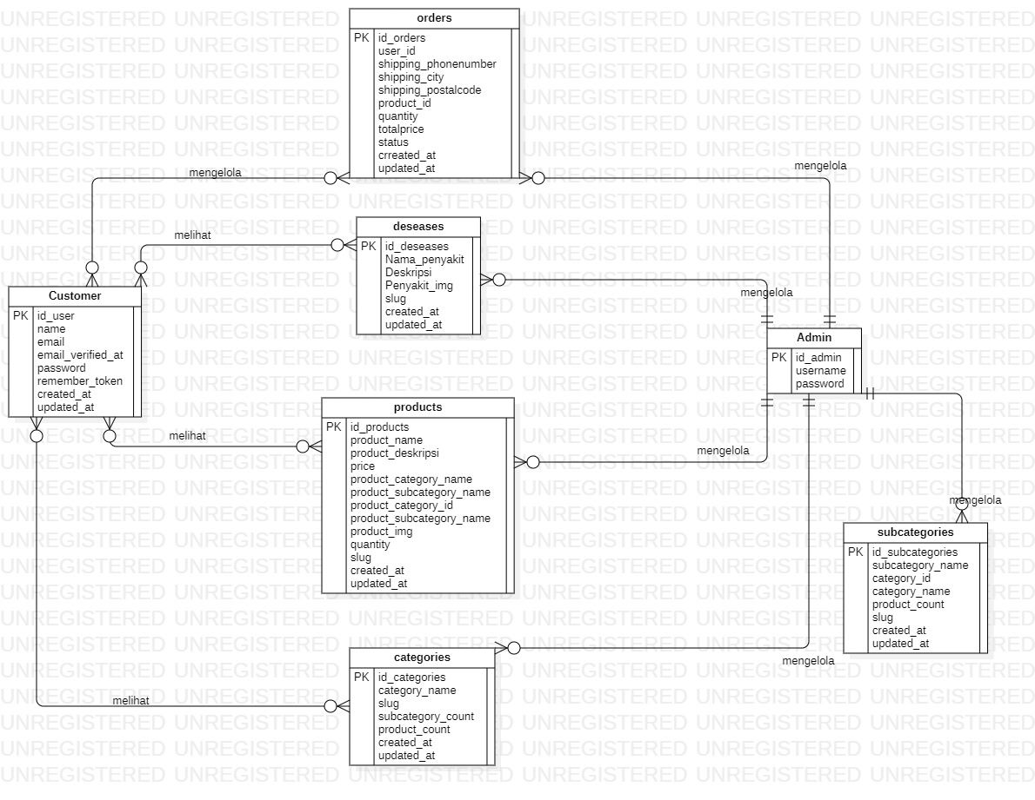

**Gambar 54 Gambar ER-Diagram Rancang Bangun Website Toko Obat Wijaya Farma**

# Lampiran A: Glossary

Bab lampiran ini menjelaskan *glossary* atau kata-kata sulit yang ada dalam dokumen.

|  |  |  |
| --- | --- | --- |
| *Developer* | : | Orang yang bertugas merancang dan membangun struktur dan tampilan website |
| *Customer* | : | Orang yang dapat mengakses dan menggunakan website yang akan dibangun |
| *Software* | : | Perangkat lunak berisi data yang deprogram, disimpan dan di format secara digital dengan fungsi tertentu |
| *Client* | : | Orang yang akan menggunakan layanan website saat telah dikembangkan |
| *Requirement* | : | Kondisi yang harus dipenuhi oleh website terhadap hasil pengumpulan kebutuhan client |
| Admin | : | Orang yang bertugas untuk melakukan pengontrolan terhadap website agar dapat berjalan dengan baik |
| Fitur | : | Menu yang terdapat dalam website |